Stopařův průvodce

digitálním zvukem

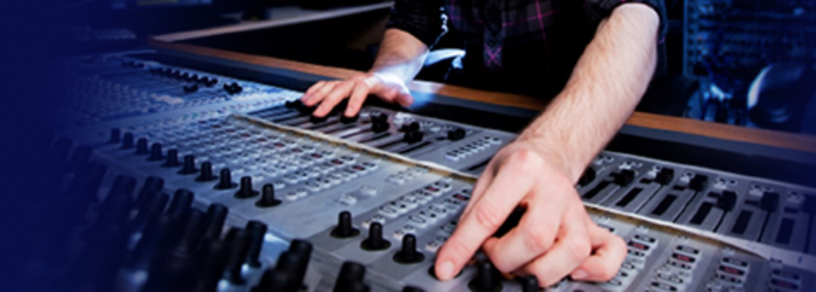

Ing. MgA. Jindřich Kravařík

Stopařův průvodce digitálním zvukem - 1. díl

Co vlastně znamená „digitální“ a co všechno určuje bitová hloubka.
Digitální technika je dnes samozřejmostí. Je všude kolem nás a obzvlášť práci s videem a se zvukem si bez ní lze jen těžko představit, pokud uvažujeme běžnou praxi, extrémy vynechme. K jejímu rozšíření v praxi došlo docela rychle, přesto se zdá, že se s ní stále mnoho lidí zcela nesžilo a snaží se spíš jen přežít onu nevyhnutelnou spolupráci. Tento seriál by měl nejen přispět k ujasnění pojmů a principů digitální techniky a digitálního zpracování signálu, ale také posloužit jako přehled některých praktických dopadů vycházejících z těchto principů a vyvrátit některé mýty, které jsou, zdá se, mezi uživateli rozšířeny.
Digitální vs. analogový
Tyto dva pojmy se v audio oblasti vyskytují prakticky neustále. Přesto myslím, že nebude na škodu si je vyjasnit. V praxi jsem se setkal například s představou, že „digitální = takové to novější a analogové = takové to starší“. Podle zaměření člověka je to pak také často zabarveno směrem „analogové = to starší a jediné pořádné, digitální = to nové strašně kazící zvuk“, což je názor velmi častý mezi hudebníky. Existuje i obrácená varianta, čili „analogové = to staré, překonané, digitální = to jediné správné, co je schopné přenést superkvalitní zvuk mé supernahrávky“.
Akustické signály jsou spojité. Když je takový signál zaznamenán do analogového zařízení používajícího např. magnetický pásek jako záznamové médium, je převeden do jiné spojité veličiny, u magnetofonu do průběhu magnetizace pásku. Výraz digitální znamená doslova číslicový, hodnoty signálu jsou tedy uloženy ve formě čísel a to konečného počtu konečně velkých čísel. Z toho vyplývají zásadní vlastnosti, že signál v digitální podobě je tzv. vzorkovaný a kvantovaný – známe hodnoty pouze v daných časových okamžicích, tyto hodnoty jsou navíc z uzavřeného oboru. To je také příčinou dalších vlastností jako omezení frekvenčního rozsahu nebo kvantizační šum. Nejdůležitější je ale uvědomit si, že jsou to především zcela odlišné principy práce se signálem a ani jeden z nich není celkově lepší nebo horší, protože nabízejí odlišné možnosti a vlastnosti. Diskuze o vlivu digitalizace signálu na kvalitu jeho vjemu při následné reprodukci běží už dlouho a asi určitým způsobem bude probíhat neustále. Jsou tu ale například tyto dva nepopiratelné fakty:
1. Výměnou za vzorkování a kvantizaci úrovní nabízí digitální oblast možnosti střihu a práce se záznamem, bez kterých bychom si dnešní praxi asi těžko dokázali představit (o možnosti kreativní práce se zvukem na téměř jakémkoli počítači - i na tom úplně malém co umí i telefonovat - ani nemluvě).
2. Poslech je v dnešní době poměrně drtivě prováděn z digitálních médií a navíc často na nekvalitních zařízeních a pomocí formátů využívajících datovou kompresi. Takže ač je analogový záznam z principu kvalitnější a přesnější, koncovému uživateli je to často naprosto jedno.
Digitální svět ale nepřinesl jen zjednodušení, některé v analogu jednoduché záležitosti jsou v digitální oblasti řešeny poměrně složitě, aby se kvalitou mohly přiblížit svému analogovému předobrazu. To se týká třeba zkreslení a dynamických efektů, kde se nelinearity a časové chování elektrických obvodů musejí poměrně složitě matematicky modelovat. Jiné efekty jsou zase digitální už z principu (např. algoritmické dozvukové procesory jako legendární zařízení firmy Lexicon). Dalším příkladem je tzv. scrubbing záznamu pro nalezení přesného místa střihu, kazu atp. Na studiovém magnetofonu jednoduše hýbeme s páskem jak je libo a celá věc „prostě funguje“ (s patřičným podladěním či nadladěním), protože časové rozlišení je téměř nekonečně jemné. Když ale to samé budeme dělat v audio aplikaci, máme k dispozici pouze stále stejný počet vzorků, tedy časových okamžiků, kdy hodnotu signálu známe. Zbytek je potřeba pro přehrání dopočítat, aby byl vytvořen souvislý zvuk bez nespojitostí, které by rušily (byly by to kazy vytvořené metodou pro hledání kazů, což práci moc neusnadňuje...). V tom, jak je scrubbing řešen, jsou mezi jednotlivými audio aplikacemi značné rozdíly. Dle mého názoru je tento nástroj velmi dobře řešen v Avid Pro Tools, kde skutečně připomíná práci s magnetofonem (jak mohu soudit ze svého letmého seznámení se s prací s analogovým záznamem). Naopak Steinberg Cubase v tomto směru dost pokulhává, ačkoli v poslední době zde byl scrubbing vylepšen. Před vylepšením byl ale nepříliš použitelný, stále je tedy prostor pro zdokonalení.
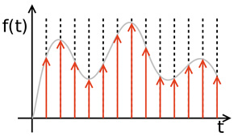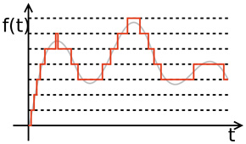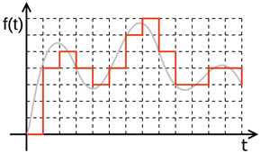
Zleva doprava: Vzorkovaný signál bez kvantizace úrovně, kvantizovaný signál bez vzorkování a výsledný digitální signál.
Základní pojmy digitálního systému
„Bity a kilohertzy“ létají v debatách o zvuku všemi směry. Myslím ale, že nebude na škodu přece jen si vyjasnit, o co přesně se jedná. Jak již bylo řečeno, digitální signál je uložen ve formě konečného počtu konečně velkých čísel. S tím právě úzce souvisejí dva základní pojmy, bitová hloubka kvantizace a vzorkovací frekvence. Zjednodušeně řečeno je vzorkovací frekvence údajem o tom, jak často se převodník (např. na analogovém vstupu zvukové karty nebo kamery) podívá na momentální hodnotu signálu a bitová hloubka říká, jak přesně se tato hodnota zapíše. V tomto dílu našeho seriálu se zaměříme na bitovou hloubku neboli rozlišení či také délku slova signálu.
Bitová hloubka
Vezmeme-li signál v Audio CD kvalitě 16 bitů a 44,1 kHz, jeho bitová hloubka nám říká, že údaj o úrovni signálu je zaznamenán pomocí 16místného čísla ve dvojkové soustavě. Z toho vyplývá, že spojitý (čili mající nekonečný počet možných úrovní) akustický signál zaznamenaný tímto způsobem může v digitální podobě nabývat 65.536 různých hodnot (216). V praxi záznamu audio signálu se setkáme převážně s hodnotami 16 a 24 bitů. Jsou to formáty s pevnou řádovou čárkou, čili je jasně definováno nejvyšší číslo, které je formát schopen uchovat. To je vysvětlení, proč dochází k tvrdé limitaci neboli ořezu signálu při překročení této hodnoty cejchované 0 dBFS. FS značí anglický výraz Full Scale neboli „plný rozsah“ a jelikož je dB poměrná jednotka, záporné hodnoty na stupnici nám ukazují, o kolik je momentální hodnota menší než maximum. To je velká změna oproti praxi v čistě analogovém systému, protože tato jasná definice stropní hodnoty signálu přinesla úplně nový přístup k úrovním a práci s efektivní hodnotou signálu (RMS - Root Mean Square). Analogová nula zařízení je často spíše optimální hodnota RMS a špičkové úrovně nahrávek se mohou lišit v závislosti na žánru. Při přebuzení do kladných hodnot např. sběrnice hlavního mixu dochází v některých případech ke kvalitnímu a uchu příjemnému zkreslení, které se významně podílí na charakteru známém jako „analogový zvuk“. S digitálním zvukem se ale přešlo na srovnání špičkové úrovně a tím pádem se liší úrovně RMS, tedy subjektivní hlasitost. To eventuálně vedlo k současné špatné situaci známé jako Loudness War - válka hlasitostí. O tom ale v některém z pokračování tohoto seriálu.
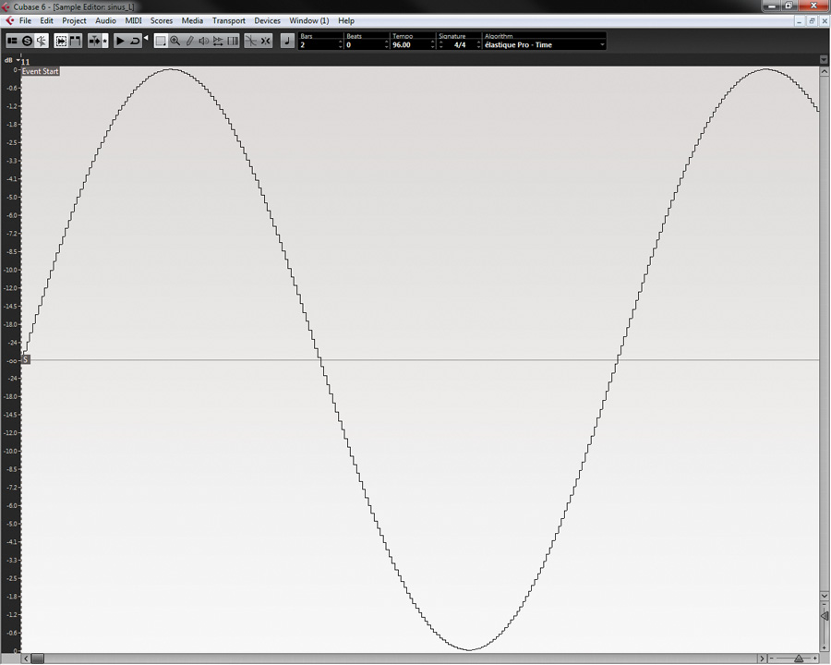
Přibližně 1,5 periody sinusového signálu o frekvenci 220 Hz v kvalitě 16 bitů, 44,1 kHz.
Není úplně obtížné narazit na názor, že 24bitové signály „mohou hrát o X dB hlasitěji“. To není pravda, 0 dBFS jakožto stropní hodnota stále odpovídá maximální hodnotě napětí v případě jak vstupu, tak i výstupu převodníku. Rozdíl si totiž musíme představit tak, jako kdybychom začali zapisovat např. o jedno desetinné místo navíc a získali tak další čísla mezi předtím sousedícími hodnotami. Místo nutnosti přeskočit z 0,8 rovnou na 0,9 máme najednou k dispozici řadu 0,81, 0,82 ... 0,89 0,9. 24bitové rozlišení tedy nabízí vyšší počet úrovní a proto přesnější převod, protože musíme zaokrouhlovat méně. Poměr vůči 16 bitům je konkrétně 224 vs. 216 = 16.777.216 vs. 65.536. Z hlediska zvuku není lineární míra příliš podstatná, srovnejme si proto oba rozsahy v logaritmické míře v dB, poměr je pak 144 dB vs. 96 dB. Tato čísla také ukazují teoretický odstup od tzv. kvantizačního šumu (kvantizační chyby) a tím pádem teoretický dynamický rozsah. Kvatizační šum vzniká zaokrouhlováním úrovně signálu na nejbližší možnou hodnotu při převodu do digitální oblasti. Má velikost poloviny vzdálenosti mezi úrovněmi, zjednodušeně řečeno je to hodnota, kterou musíme „zahodit“, protože nemáme kolonku, kam bychom ji zapsali. V praxi je ale šum vstupního signálu téměř vždy výrazně větší než kvantizační šum 16bitového, natož 24bitového převodu. Mohlo by se tedy zdát, že větší dynamický rozsah jako takový je ta zásadní výhoda, kterou nám 24bitové rozlišení přináší. 144 dB je skutečně zajímavé číslo. Je ale dobré si uvědomit, že rozdíl mezi prahem slyšení a prahem bolesti na stupnici hladiny akustického tlaku je 130 dB. To ukazuje, že v praxi bude dynamický rozsah zaznamenávaného signálu nižší nebo ho bude nutné redukovat, ať už ručně nebo pomocí dynamických procesorů. Nahrávání do digitálního záznamového zařízení je věčným soubojem o správně zvolené vstupní úrovně. Je jasné, že příliš vysoká úroveň přináší značné riziko přebuzení a nevratného (pouze retušovatelného) poškození signálu. Naopak příliš malá úroveň, tzv. podmodulování signálu, vede k nedostatečnému využití rozsahu převodníku. Tuto situaci si lze představit tak, že číslice vyšších řádů jsou stále na nule a nikdy se do nich nezapíše žádná hodnota, je to tedy jako bychom převáděli pomocí převodníku nižší bitové hloubky. Platí přibližně, že každý bit přináší 6 dB rozsahu. 24bitové rozlišení nám tak pro nahrávání umožňuje ponechání větší úrovňové rezervy, aniž bychom potřebnou kvalitu nedostatečným využíváním rozsahu ztráceli a snižovali výrazně odstup signál-šum. Z rozdílu dynamických rozsahů vyplývá, že když bude nahrávaný signál dosahovat ve špičkách úrovně -48 dBFS při 24bitovém převodu, bude z hlediska využívaného počtu hladin (tedy přesnosti při kvantování) situace stejná jako na výstupu plně využitého 16bitového převodníku. Navíc máme ale stále 48 dB, které můžeme rozložit mezi rezervu pro nečekané nárůsty úrovně (protože např. živý záznam koncertu symfonického orchestru může přinést lecjaká překvapení) a dosažení přesnějšího záznamu díky většímu využití rozsahu převodníku.
Bitová hloubka při práci uvnitř počítačových audio aplikací
Mnoho z nás se setkalo se situací, kdy ukazatel úrovně příslušející stopě projektu ukazuje kladné hodnoty, vše svítí červeně a přesto nedochází ke zkreslení. To zdánlivě protiřečí předcházejícím odstavcům. Při práci s více stopami je často třeba sčítat velké množství signálů a některé efekty vytvářejí značný úrovňový nárůst. Kdyby audio aplikace interně pracovaly ve stejném rozlišení jaké mají zdrojové audio soubory, byla by práce velmi nepohodlná a hlídání úrovní by bylo ještě komplikovanější než při nahrávání (bylo by nutné neustále snižovat všechny úrovně při přidání další stopy do mixu atp.). Navíc je třeba pokud možno nezvyšovat úroveň kvantizačního šumu, který by při sečtení většího množství signálů uvnitř stále stejného rozsahu mohl začít být patrný.
Jedním z možných řešení, starším a dobře kompatibilním s dedikovanými procesory (jako je Motorola 56k využívaný ve výpočetních kartách k Avid/Digidesign Pro Tools), je přidat nějaké ty bity navíc. Jak jsme si již řekli, přidání každého znamená zvýšení dynamického rozsahu o 6 dB. Systém Avid ProTools pracuje do verze 9 s interním rozlišením sběrnic 48 bitů, čili při využívání 24bitových souborů jakožto zdrojů je k dispozici dalších 144 dB na výpočty. U Pro Tools ale všechny audio stopy v projektu pracují stále s bitovou hloubku odpovídající materiálu. Proto je potřeba úrovně přece jen hlídat, protože by mohlo dojít ke zkreslení při zápisu do audio souborů nebo na výstupní převodník. V Pro Tools proto mají všechny měřáky jako nejvyšší hodnotu nulu, což usnadňuje přehled o správném toku signálu.
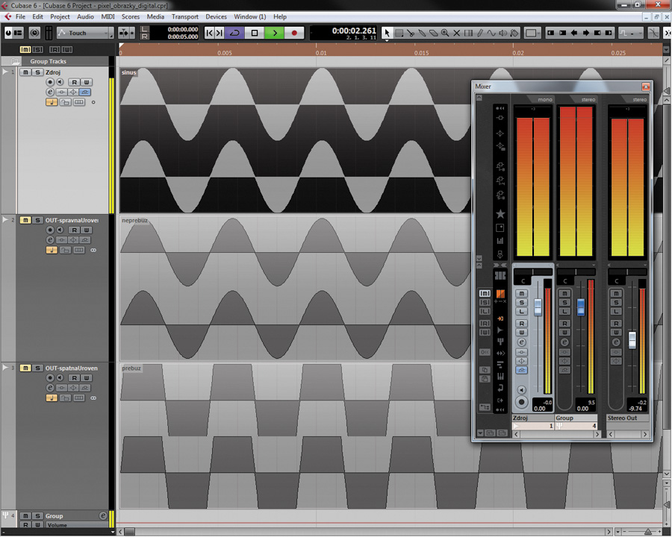
Ukázka přebuzení stopy v Steinberg Cubase a srovnání oříznutého a správného výstupního signálu.
Odlišný přístup je zvolen ve většině čistě softwarových aplikací jako je např. Steinberg Cubase. Využívá se 32bitové rozlišení s plovoucí řádovou čárkou. 24 bitů - mantisa zůstává pro hodnotu čísla jako takovou a 8 bitů je exponent ukazující, v jakém řádu se zrovna pohybujeme. Pokud by mělo dojít k přetečení, posune se pouze řádová čárka. Tento formát zápisu čísel je v praxi velmi těžko přebuditelný, jelikož celkový dynamický rozsah je cca 1.500 dB. Přesto to není dokonalé řešení všech problémů. Při pohybu ve vysokých číslech ztrácíme přesnost (jelikož známe vždy jen 24 nejvyšších číslic a zbytek se ztrácí) a celkově jsou šumové vlastnosti o něco horší než u pevných rozsahů. Je to však ta nejlepší možnost, jakou v současné situaci máme a aktuální dedikované procesory ji využívají také (jako Analog Devices SHARC 21369 použitý u výpočtových UAD-2 karet firmy Universal Audio). Je také dobré si při hodnocení opět připomenout praktická fakta (na čem bude výsledek poslouchán, z jakého formátu atp.), protože to nejistoty ohledně ztrát kvality uvnitř audio systému často vyřeší. Tento číselný formát nalezneme také u technologie VST pro všechny operace (čili jak pro zpracování signálů, tak pro předávání hodnot parametrů mezi plug-iny a hostitelskou aplikací). Je to právě využití tohoto rozlišení, díky kterému je možné „přebuzovat“ audio stopy. Hodnota nula totiž odpovídá stále maximální hodnotě rozlišení s pevnou řádovou čárkou, což nám usnadňuje přehled o vztazích mezi vnitřními a vstupními a výstupními úrovněmi. Důležitá je volba bitové hloubky, když exportujeme zvukové soubory pro jejich další zpracování, ať už jde o finální mix nebo jednotlivé stopy. Pokud bychom totiž stopu, na které máme signál větší než 0 dBFS, nechali uložit do audio souboru s menším rozlišením než 32 bitů s plovoucí čárkou, dojde k jeho ořezu. To je dobré si uvědomit právě při exportu stop, které jsou zapojeny někde uvnitř mixu a můžeme na nich mít vyšší úrovně, aniž bychom si toho všimli. Pokud pak uděláme export všech stop najednou, můžeme být později nepříjemně překvapeni. Je dobré si stopy pro další práci ukládat přímo ve formátu 32 bitů s plovoucí čárkou, abychom se vyhnuli zbytečným konverzím.
Převod bitových hloubek a dithering
Popisovat tuto problematiku by vydalo na samostatný článek, pro doplnění předcházejícího textu si alespoň stručně popišme, o co se jedná. Přímý převod z nižšího rozlišení na vyšší nám moc užitku nepřinese, protože informaci nelze jen tak zpřesnit. Dojde jen k dopsání nul a zvětšení datového objemu, který soubor zabírá. Něco jiného je ukládat zpracovaný 16bitový zvuk do vyššího rozlišení, abychom co nejkvalitněji uchovali výsledky zpracování. Jak bylo popsáno výše, nejlépe se k tomu hodí formát použitý při výpočtech, čili 32-bit float.
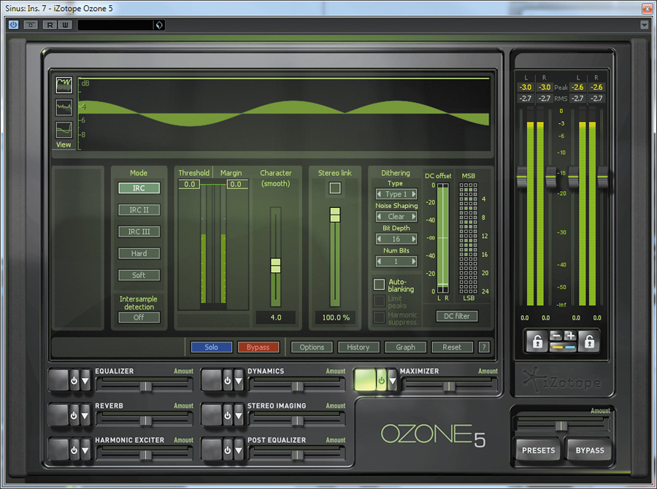
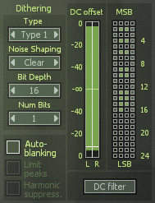
Využítí bitového rozsahu při snížení bitové hloubky na 16 bitů pomocí Izotope Ozone 5
Často ale potřebujeme rozlišení snížit, protože mezi výstupními formáty převažuje stále 16 bitů (Audio CD, kompresní formáty, zvuk na vysílacích digitálních kazetách pro video atp.). K přetečení nemůže dojít, pokud jsme si ohlídali, že nepřekračujeme hodnotu 0 dBFS na výstupním kanálu nebo převádíme 24 bitů na 16, kde je tato hodnota shodná. Prakticky dochází k zaokrouhlení přesnějších hodnot na méně přesné, čili nám vzrůstá kvantizační chyba. Právě k minimalizování slyšitelných projevů tohoto jevu slouží tzv. dithering. Velmi stručně řečeno se jedná o dodatečný šum určitého charakteru, který má za úkol „přebít“ kvantizační chybu. Tento šum totiž ruší méně než kvantizační chyba, která může mít i charakter zvukových artefaktů. Toto vše se ale odehrává při velmi nízkých úrovních a není proto až tak třeba lámat si s tím hlavu. Tento problém je třeba ošetřit u velmi dynamického zvuku, kde se např. v doznívání tónů ve velmi tichých pasážích může něco projevit. Dither je obsažen ve velkém množství výstupních limiterů (např. Waves L1 nebo Sonnox Limiter), což je myslím dostačující, jen je potřeba zvolit správnou výstupní bitovou hloubku!

Stopařův průvodce digitálním zvukem - 2. díl
Vzorkovací frekvence.
V tomto dílu se podíváme na problematiku spojenou s druhým ze základních parametrů digitálního signálu a to vzorkovací frekvencí. Zatímco bitová hloubka (vizprvní díl seriálu) nám říká, kolik číslic má informace o úrovni signálu, vzorkovací frekvence udává, kolik těchto čísel za sekundu signálu známe. Udává se v hertzech (Hz), stejně jako frekvence signálu jako taková. Pro přesnost si doplňme, že tato jednotka udává počet zopakování nějakého děje za sekundu, fyzikální rozměr má s-1, tedy doslova „za sekundu“. V našem případě je to např. počet okamžiků, kdy si vzorkovač zapíše okamžitou hodnotu při AD převodu, nebo určení, kolik čísel za sekundu bude „přehráno“ při při zpětném DA převodu. Převrácená hodnota vzorkovací frekvence je tzv. vzorkovací perioda čili údaj v sekundách informující nás o tom, jak daleko jsou od sebe dva sousední vzorky na časové ose.
Vztah vzorkovací frekvence a spektra signálu
Představme si analogový (tedy spojitý) signál. Když ho vzorkujeme, je to jako když začneme na jeho průběh v pravidelné vzdálenosti (dané vzorkovací periodou) umisťovat značky a jen ty si uložíme. Jako bychom si vybírali jen určitou část informace. Při zpětném převodu naopak mezi tyto značky opět kreslíme průběh signálu - podobně jako v dětských omalovánkách, kde se spojují očíslovaná místa a vznikne obrázek. Je důležité si uvědomit, že když bude značek moc málo, nebudou si obrázek a předloha, ze které byly značky vytvořeny, moc podobné. V případě, že bychom takto kreslili siluetu horského masivu, stačí nám na vystižení velkých rozdílů (hluboká údolí, vysoké kopce) velmi málo uložených informací, když ale budeme chtít být schopni reprodukovat i detaily skalních útvarů, zjistíme, že bychom potřebovali bodů mnohem víc. Přesně to se děje i ve zvuku. Pomalé změny odpovídající přítomnosti nízkofrekvenčního obsahu, tedy např. basové oblasti, není problém v digitální podobě uchovat. Jinak tomu ale bude s vysokofrekvenčním obsahem (míněno z hlediska lidského sluchu).
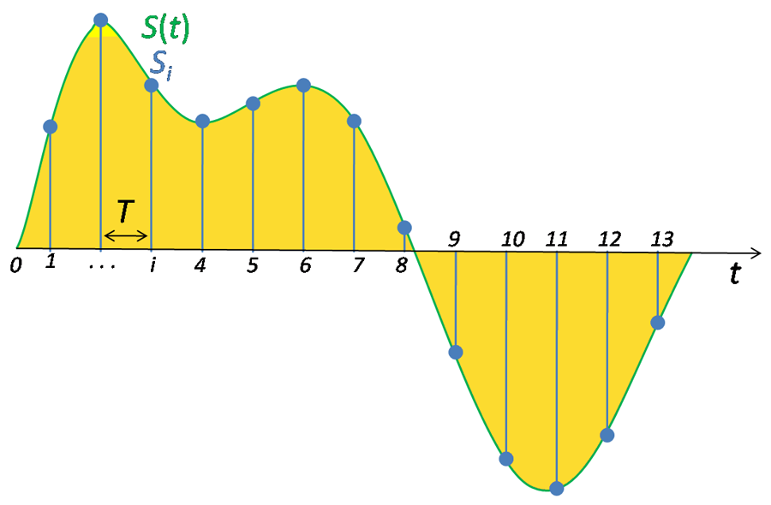
Ilustrace vzorkování obecného signálu bez kvantizace úrovně.
Vezměme si stále nejčastěji používanou vzorkovací frekvenci v hudbě, tedy 44.100 Hz = 44,1 kHz, jejíž vzorkovací perioda (vzdálenost mezi vzorky) bude 22,7 µs (mikrosekund). Když budeme vzorkovat sinusový signál o frekvenci 100 Hz, jehož perioda je 0,01s, budeme mít na její popsání cca 441 vzorků. Je logické, že pro frekvenci 1.000 Hz to bude cca 44 vzorků, pro 10.000 Hz přibližně čtyři vzorky. Pro 20.000 Hz, hodnotu uváděnou jako teoretický strop rozsahu lidského sluchu, půjde již pouze o dva vzorky, což evidentně není mnoho. Tento fakt je zjednodušeným vysvětlením původu nejdůležitější vlastnosti vzorkování pro uživatele - omezení spektra vzorkovaného signálu. Pokud budeme chtít být přesnější, omezení je důsledkem toho, že při převodu do digitální oblasti dochází k tzv. aliasingu. Vzorkovací teorém praví, že „Přesná rekonstrukce spojitého, frekvenčně omezeného signálu z jeho vzorků je možná tehdy, pokud byl vzorkován frekvencí alespoň dvakrát vyšší, než je maximální frekvence rekonstruovaného signálu.“ Z letmých výpočtů na předcházejících řádcích vyplývá, že při dalším zvyšování frekvence vzorkovaného signálu nám velmi záhy vzorky „dojdou“. Statisticky nebude zbývat ani jeden vzorek na periodu signálu. Je tedy jasné, že sinusoidu takové frekvence můžeme za daných okolností těžko správně rekonstruovat. Navíc se nám ale z uchovaných informací jeví jako frekvence jiná, odtud tedy termín aliasing.
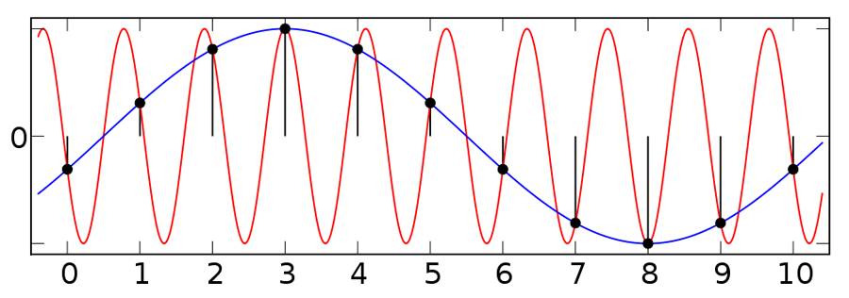
Vznik aliasingu - obě sinusoidy při vzorkování danou frekvencí dávají stejné vzorky.
V případě vzorkování frekvencí 44.100 Hz jsme schopni uchovat složky do frekvence 22.050 Hz, čili poloviční. Vyšší složky by se nám tzv. zrcadlily, kdy pomyslné zrcadlo je umístěno na frekvenční ose v místě poloviny vzorkovací frekvence a odráží nám informace o složkách za zrcadlem zpátky mezi správně vzorkované frekvence. Tento „nepořádek“ dopadne na hodnotu rozdílu vzorkovací frekvence a dané frekvence, např. informace získaná za těchto podmínek vzorkováním signálu o frekvenci 34.100 Hz dopadne ve spektru na místo vyhrazené pro 10.000 Hz. To samozřejmě natropí nenávratné škody, protože nebudeme schopni rozpoznat, co patří k jaké frekvenci signálu. Řešení je relativně prosté, je třeba zařídit, aby za zrcadlem nic nebylo a nepoškodilo nám to naše hezky schované informace. Toho je dosaženo aplikací tzv. antialiasingového filtru, což je filtr typu dolní propust. Když si představíme, jak vypadá křivka ekvalizéru s tímto filtrem, dojde nám, že to není zdaleka tak jednoduchý úkol jak se může zdát, protože máme požadavek na vysokou strmost filtru a zároveň co nejnižší útlum v okolí kritické frekvence (poloviny vzorkovací frekvence). V tomto článku se tímto problémem nebudeme dále zabývat, uživatel audio techniky ho může považovat za vyřešený v převodníku, ale je dobré být si vědom, že existuje, skýtá mnohá úskalí a že způsob jeho vyřešení představuje jeden z rozdílů mezi levnými a dražšími převodníky.
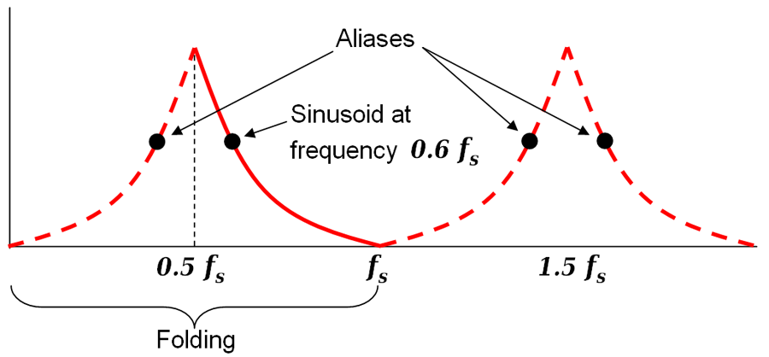
Zrcadlení ve spektru signálu - bod 0,6 vzorkovací frekvence má ještě 3 „alias“.
Používané audio formáty a vzorkovací frekvence
Velká většina digitálního audio hardwaru umožňuje pracovat hned v několika různých vzorkovacích frekvencích. Pojďme si v rychlosti projít ty nejpoužívanější.
8.000 Hz - vzorkovací frekvence používaná v klasické digitální telefonii. Vychází z toho, že těžiště informací v lidském hlase se nachází ve spektru do 4 kHz, dnešní komunikační formáty (např. VOIP) používají i vyšší v závislosti na použitém kodeku.
44.100 Hz - stále asi nejběžnější hodnota využívaná v CD-Digital Audio a u většiny hudby uložené ve formátu MP3. Původně zvolena firmou Sony kvůli relativně snadné implementaci do modifikovaného existujícího video hardwaru.
48.000 Hz - vzorkovací frekvence využívaná pro záznam zvuku do video hardwaru, používá se také v digitální TV, DVD i v moderních video rozhraních jako je SDI.
96.000 Hz - vzorkování využívané v DVD-Audio, Blu-ray a HD DVD, běžně se využívá i při nahrávání.
192.000 Hz - opět formáty s vysokým rozlišením, často nejvyšší frekvence, na které je ještě schopna pracovat většina profesionálního audio hardwaru a softwaru.
Co znamená vzorkovací frekvence pro uživatele
Jakou frekvenci tedy zvolit, když zakládáme nový projekt? Je potřeba zvážit několik hledisek. Čím vyšší vzorkovací frekvenci v projektu zvolíme, tím vyšší bude frekvence nejvyšší zaznamenané složky signálu, což vyplývá z kapitoly o aliasingu. Pro 192 kHz to bude tedy až 96 kHz. To je skutečně úžasné číslo. Zároveň je ale nejvyšší frekvence vnímaná lidským sluchem 20 kHz a to v extrémním případě, prakticky je to číslo spíš ještě nižší. Narážíme tady na určitý nepoměr. Pokud nepatříme mezi těch pár magicky nadaných lidí, kteří na první poslech poznají rozdíl např. mezi 192 kHz a 96 kHz vzorkovaným signálem (samozřejmě za předpokladu propojení všeho superdrahými superkabely, jinak to přece „nehraje“), v čem je tedy ta výhoda, kterou nám vyšší vzorkování přináší? Projeví se především při dalším zpracování. Máme k dispozici více informací o signálu a proto jsme ho schopni mnohem více a lépe měnit a transformovat. Nejjasněji je tento rozdíl vidět na přelaďování, změnách časové délky, opravách (např. dokreslování signálu „tužkou“), odšumování atp. Proto se například může vyplatit zaznamenávat si i ruchy a zvuky v 96 kHz, pokud s nimi plánujeme značně kreativně pracovat. Dnes nám totiž tuto možnost nabízejí i kapesní přehrávače jako např. Zoom H4n. Můžeme si tak usnadnit postprodukci, nebo ji naopak zkomplikovat...
Samozřejmě i zde platí něco za něco, takže za kvalitnější a větší možnosti při zpracování platíme nárůstem objemu dat. Jelikož minuta 24bitového stereo signálu vzorkovaného 48 kHz zabere cca 16,5 MB, je dvojnásobek nebo čtyřnásobek docela znát. Samozřejmě je to mnohem menší problém než před několika lety vzhledem k neustálému zlepšování kvality, rychlosti a velikosti datových úložišť. Vzrůstá ovšem také výpočetní náročnost při práci s takovými signály. Máme prostě mnohem víc informací, které je potřeba zpracovat. Opět to není neřešitelný problém, současná výkonnost počítačů umožňuje poměrně pohodlnou práci i při využití 192 kHz. Jen je dobré si tento fakt uvědomit a přizpůsobit mu způsob práce, který často může být z hlediska zohledňování náročnosti prováděných operací dost bezstarostný vzhledem k tomu, že při práci v 44,1 nebo 48 kHz zvládne i průměrný počítač opravdu velké množství paralelně běžících výpočtů. Pokud ale budeme dělat rekonstrukční práci (např. převod a čištění zvuku z kazety nebo desky) ve 192 kHz, narazíme využitím komplexních nástrojů jako jsou odšumovače a declickery (Izotope RX2, sada nástrojů X firmy Waves apod.) na výkonnostní strop počítače velmi rychle.
Také je dobré v případě pomýšlení na využití vyšších vzorkovacích frekvencí pořádně prohlédnout technické specifikace. Některá zařízení nenabízejí v těchto módech veškeré své možnosti. Např. převodníky umožňují převod jen omezeného počtu kanálů, populární rozhraní ADAT funguje při 96 kHz s polovičním počtem kanálů, při 192 kHz vůbec, vícestopé rekordéry neumožňují záznam do všech stop atp. Nárůst datového toku totiž často naráží třeba na limity interního procesoru zařízení, který obstarává směrování signálů, komunikačních kanálů (USB) nebo úložišť (paměťové karty). Samozřejmě je mnohý dnešní hardware na dostatečné úrovni pro téměř jakoukoli aplikaci v audiu, ale hlavně u levnějších produktů je potřeba přesvědčit se o jejich schopnostech, přece jen u nich nelze očekávat, že jsou v nich nejnovější a nejvýkonnější komponenty.
Změny vzorkovací frekvence
Zatím jsme uvažovali pouze o situaci, kdy zvolíme nějakou vzorkovací frekvenci, zaznamenáme signál a pak s ním dále pracujeme. V praxi je ale často potřeba vzorkovací frekvenci záznamu změnit tak, aby všechny zdroje v projektu byly správně přehrávány. Tuto funkci mají dnes všechny audio aplikace a zdá se samozřejmá a jednoduchá. Jedná se o tzv. resampling nebo také sampling rate conversion (SRC) - stačí kliknout na „Ano, chci převést“ při importování materiálu do projektu a je to. Až tak jednoduché a ideální to ale není.
Když převzorkováváme čili zvyšujeme vzorkovací frekvenci, provádíme tzv. interpolaci, tedy „vymýšlíme“ vzorky přidané mezi ty stávající. Při podvzorkování provádíme naopak tzv. decimaci, kdy některé vzorky mažeme, například každý druhý, a to podle poměru frekvencí, mezi kterými převádíme. Když si představíme navzorkovaný sinusový signál, kde nám vzorky perfektně zapadají na významná místa signálu (vrcholy, nulové body atp.), zdá se všechno jednoduché, prostě dokreslíme další kuličky a je to. V praxi ale máme obecný komplexní signál. Co když navíc budeme převádět signál nahraný v 96 kHz na cílové médium, které bude velmi pravděpodobně vzorkováno 44,1 kHz (CD-DA, MP3)? Poměr těchto frekvencí je nesoudělný (nedává při dělení celé číslo), takže je zřejmé, že bude velmi těžké skutečně správně signál podvzorkovat a že se nějakým těm chybám nevyhneme. Z tohoto důvodu jsou převodníky většinou schopny pracovat v násobcích 44,1 kHz (např. MOTU Traveler má volby 44,1, 48, 88,2, 96, 176,4 a 192 kHz).
Přesto to ale nevyřeší veškeré problémy. Slušnou paseku může nadělat nedobře ošetřený aliasing (původní spektrum je totiž širší než to nové a je potřeba ho vhodně omezit), mohou vzniknout různé artefakty, časové problémy (pre-echa, zpoždění) atp. V praxi hudebního zvuku se proto zvýšená vzorkovací frekvence velmi často nepoužívá, resp. zohledňuje se cílové médium. V nahrávkách vážné hudby se téměř vždy pracuje s 44,1 kHz, pokud není záměr vydat produkt na některém HD médiu. Pokud je převod nevyhnutelný, mnoho profesionálů volí cestu „přes analog“ a raději dají do cesty signálu dvojnásobný převod na kvalitních převodnících a signál si v cílové vzorkovací frekvenci znovu nahrají. Na stránkách src.infinitewave.ca je k nahlédnutí test právě problematického převodu 96 kHz - 44,1 kHz. Jak je vidět na příkladu převedení signálu se stoupající frekvencí v čase, mají jak Steinberg Cubase, tak Propellerhead Reason docela problémy, Reason dokonce nezanedbatelné.
Na obrázku níže vidíme srovnání spektrogramů výstupního signálu. V ideálním případě bychom měli vidět pouze silnou stoupající křivku a ta by měla skončit v bodě, kde se dotýká horní hrany grafu, vše ostatní jsou chyby převodu. U Cubase je úroveň těchto nově vytvořených složek v řádu cca -110 dB, u Reasonu je to ale i pouhých cca 55 dB! Některé softwary jsou na tom ale mnohem lépe, často jsou to ty, které se na SRC specializují, např. Izotope 64bit SRC.
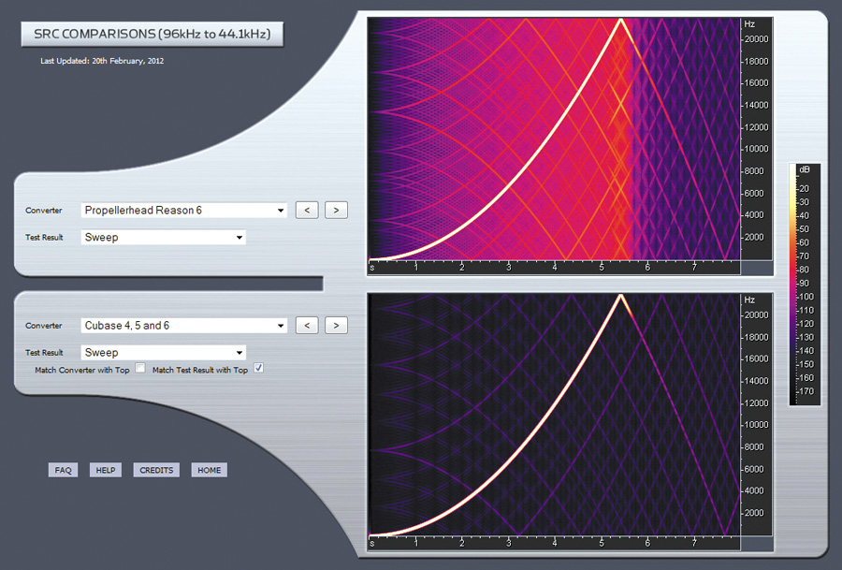
Srovnání konverze 96 kHz - 44,1 kHz v programech Steinberg Cubase 6 a Propellerhead Reason 6.
Převzorkování při zpracování signálu
Některé plug-iny používají vnitřní převzorkování, pracují tedy s vyšší vzorkovací frekvencí nezávisle na tom, jak je nastaven hostitelský systém. Za všechny zmiňme ekvalizéry, které tento postup využívají k lepší kontrole chování na vysokých frekvencích (včetně samotné hranice frekvenčního rozsahu signálu), nebo nelineární efekty (zkreslení, dynamické procesory), kde převzorkováním zabráníme aliasingu nově vzniklých frekvenčních složek a můžeme upravený signál správně ošetřit před odesláním zpět do hostitele.
Možná překvapivě lze převzorkování využít také při měření úrovně. Digitální přebuzení je totiž definováno tak, že tři po sobě jdoucí vzorky mají hodnotu 0 dBFS, což je maximální možné číslo. V takovém případě usuzujeme, že došlo ke zkreslení. Problém ale nastává v současné stále vyhrocené situaci, kdy je velmi nadměrně používáno tzv. peak limitingu neboli omezování špiček limiterem. Signál se často permanentně dotýká stropní hodnoty, ale přesto není indikováno přebuzení, protože nedochází ke splnění zmíněné podmínky. Při převodu do analogu musíme dostat spojitý signál a navíc v analogu neexistují skoky jako v digitální doméně, strmost analogového signálu je vždy konečná. Velmi často se pak stane, že dojde k překmitu přes maximální výstupní napětí převodníku a tedy ke zkreslení na analogové straně právě vlivem velmi časté přítomnosti maximální hodnoty v digitální oblasti. Takže ačkoli se spokojeně díváme na digitální měřák, který ukazuje, že je vše v pořádku, ve skutečnosti tomu tak není. Řešení je právě v použití měřáku s převzorkováním, který je schopen tato „mezivzorková“ zkreslení (anglicky inter-sample clipping) detekovat, protože si pomocí převzorkování dopočítává chování signálu jakoby na půli cesty do analogového světa. Tuto schopnost mají dnes i leckteré limitery (např. Sonnox Limiter a jeho funkce „Recon Meter“ ukazující překmity nad zvolenou úroveň limitace) nebo dedikované měřící nástroje (např. freewarový X-ISM od Solid State Logic mající dvě signalizace, pro digitální a analogový clipping).
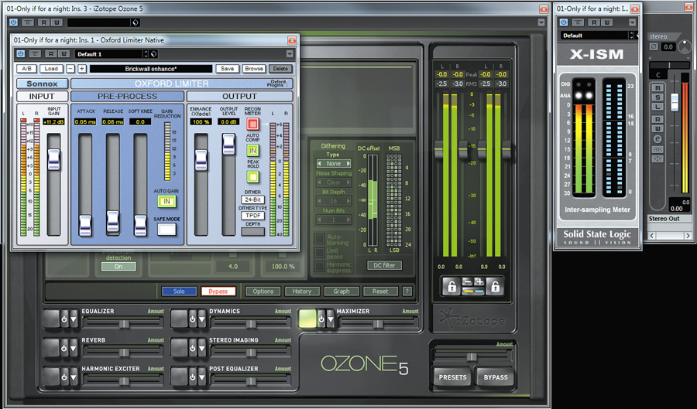
Pouze SSL X-ISM a Sonnox Limiter (na horní části měřáku vpravo) ukazují mezivzorkové zkreslení, iZotope Ozone 5 a interní měřák Cubase 6 ukazuje pouze špičku 0dBFS.
CD-DA kvalitu, nebo vysoké rozlišení?
V oblasti zvuku existuje mnoho mýtů a polopravd, které mohou stát zbytečně mnoho peněz. Jeden z nich se týká i vysokého rozlišení. Spousta lidí skálopevně tvrdí, co všechno nepoznají a jak je to všechno jasné. Slyšel jsem o cellistovi, který si svou hru nahrává na svůj Zoom H4n zásadně v 96 kHz, protože rozdíl je prý drastický. Používá k tomu integrované mikrofony, těžko říci, na čem výsledek poslouchá. Je velkou otázkou, jak se chovají mikrofony v tomto zařízení v oblasti nad 20 kHz, jak se v této oblasti chovají reprodukční zařízení atd. Vášniví hifisté ve svých debatách často argumentují testy, které provedli, vesměs doma. Jenže je test ve stylu „dal jsem tam A, pak B a bylo to úplně o něčem jiném, jestli to neslyšíte, tak se nemáme o čem bavit, protože jste hluší“ skutečně průkazný? Samozřejmě není. Opravdový test vypadá jinak. Jeden takový provedli pod hlavičkou Boston Audio Society pánové Brad Meyer a David Moran a jeho výsledky publikovali v září 2007 v žurnálu Audio Engineering Society (AES). Během celého roku testovali skupinu 60 lidí, kteří byli vybráni z řad audio profesionálů, hifistů a studentů renomovaných zvukařských škol. Všichni byli audiometrickým vyšetřením testováni na slyšení zvuku v oblasti nad 15 kHz. Bylo provedeno celkem 554 srovnávacích testů. Srovnání probíhalo mezi SACD nebo DVD-Audio ve vysokém rozlišení reprodukovaném na naprosto špičkovém řetězci a tím samým signálem, který prošel AD-DA převodem přes CD rekordér značky HHB, čili z digitálního hlediska byla jeho kvalita snížena na CD-DigitalAudio standard. Následně byla zesilovačem v cestě CD signálu (nemohl tedy „kazit“ SACD signál) dorovnána hlasitost mezi signály. Testovaní lidé měli poznat, který signál je který. Navíc v náhodných chvílích, když chtěli mezi signály přepnout, k žádné změně nedošlo (tzv. A-B-X testování). A jak to celé dopadlo? Celkový výsledek byl 49,82 % správně vyhodnocených srovnání. Což je z pravděpodobnostního hlediska obdobné, jako když házíme mincí a podle toho, co nám na ní padne, se rozhodujeme...
Myslím, že v oblasti zvukové techniky a technologie se dá ušetřit hodně peněz, když člověk zbytečně mýtům nepropadá. Moje rada na závěr tedy zní, popřemýšlejte již na začátku projektu o svých záměrech a podle toho volte vzorkovací frekvenci. Vyhněte se zbytečným změnám, takže pokud to, co vám vyšší rozlišení nabízí, nehodláte využít (např. při sound designu, zásadních editacích délky, ladění, čištění atp.), volte vzorkovací frekvenci cílového formátu.

Stopařův průvodce digitálním zvukem - 3. díl
Jak to vlastně chodí uvnitř DAW.
Počítače jsou samozřejmě dávno součástí jak zvukové praxe, tak běžného života. I v těch nejlepších studiích bude jako „vícestopý magnetofon“ sloužit DAW čili Digital Audio Workstation. A to i tam, kde bude k mixu využíván třeba velký analogový mixážní pult. Schopnosti a možnosti, které dnešní audio software nabízí, nebudeme v tomto článku rozebírat, rád bych se totiž zaměřil detailněji na to, jak vlastně tyto systémy fungují. Pouze stručně si připomeňme, co je potřeba k tomu, abychom mohli začít se zvukem pracovat. V základu je to skutečně jen počítač, příslušný software a AD/DA převodník. Když budeme korektnější, převodník jako takový není dostačující, co skutečně potřebujeme je zvukové rozhraní (angl. audio interface), tedy zařízení, které zvládá nejen AD-DA převod, ale bude data předávat do počítače a z počítače je zase přehrávat. Často se těmto zařízením říká zvuková karta, což je ale poněkud nevhodný termín, jelikož valná většina z nich klasickou zvukovou kartu z PC devadesátých let (tedy kartu do rozšiřujícího slotu, např. Creative SoundBlaster) ani trochu nepřipomíná, častá jsou plně externí zařízení atp.
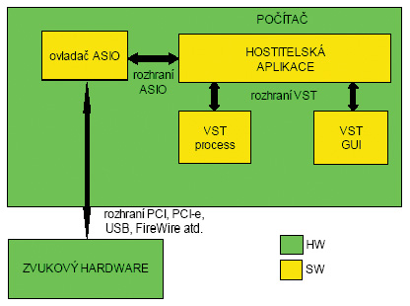

ASIO, VST a další...

Podobně jako zvukové rozhraní sloužící pro komunikaci s vnějším světem, ať už analogovým nebo digitálním, je potřebný také určitý dorozumívací mezistupeň pro předávání informací mezi jednotlivými částmi softwarové strany DAW, samozřejmě v softwarové podobě. Pro propojení zvukového rozhraní a DAW softwaru ve Windows slouží převážně ASIO - Audio Stream Input Output. ASIO bylo vyvinuto firmou Steinberg, aby nahradilo pro audio práci nevhodné Microsoft DirectSound a další vlastní ovladače systému Windows. V Mac OS slouží pro správu audio hardwaru přímo Core Audio, čili základní rozhraní systému, do kterého se konkrétní ovládací software připojí. Další běžně vídanou zkratkou je jistě VST - Virtual Studio Technology. To je rozhraní opět vyvinuté firmou Steinberg a slouží pro předávání dat a parametrů mezi DAW a plug-iny neboli zásuvnými moduly (ať už efekty nebo nástroji). Konkurenty VST jsou AU - Audio Units, TDM - Time Division Multiplex a RTAS - Real Time Audio Suite. Audio Units je obdobou VST a je přímo od firmy Apple. Využívají ho tedy logicky aplikace této firmy a i některé další produkty na platformě Mac OS, většina z nich ale zároveň využívá VST. Naproti tomu další dvě jmenovaná rozhraní - TDM a RTAS - najdeme pouze a jedině v Pro Tools firmy Avid (dříve Digidesign). Rozhraní VST také v jejich produktech není přítomno vůbec. Problematika rozhraní firmy Avid má totiž nejen technickou, ale do značné míry také marketingovou a obchodní rovinu. Zdá se ale, že firma vytěžila ze zastaralého systému TDM maximum a přece jen se posune někam dále, což však přichází se značným zpožděním. Co do nabídky plug-inů strčí VST rozhraní TDM do kapsy, nemluvě o často až poloviční ceně za identické plug-iny.
S příchodem Pro Tools 10 se také objevuje nové rozhraní AAX - Avid Audio eXtension. Samozřejmě, že marketingová prohlášení jsou velikášská a mluví se opět o revoluci. Jelikož podobnou rétoriku používá Avid pokaždé, není třeba se nějak zvlášť vzrušovat. Připomeňme „revoluční“ vlastnosti Pro Tools 10 jako počítání crossfadů v reálném čase a možnost upravovat hlasitost jednotlivých audio regionů. V roce 2012 nezbývá než říci „wow“! Dá se tedy očekávat, že AAX je cestou, jak obnovit nadstandardní příjmy, které firmě dosud zajišťovala platforma TDM.
Dobrou zprávou pro uživatele je alespoň to, že od již zmiňované verze 9 byla dodána kompatibilita s rozhraním ASIO a možnost využívat i jiný hardware než Avid a pár do té doby povolených značek (vesměs velmi drahých jako Apogee atp.).
Llatence

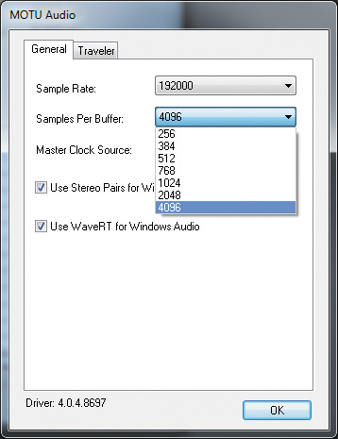
Základní vlastností, která nás zajímá, je schopnost komunikovat přímo s audio softwarem bez využití běžných cest operačního systému. Chceme totiž, aby cesta audio dat z a do převodníku byla co nejkratší a také přímá, bez jakýchkoli zásahů a změn. Požadujeme totiž od celého systému co nejkratší odezvu, tzv. latenci. To je termín, se kterým se často pracuje a to zejména v propagačních materiálech výrobců zvukových rozhraní. Jako u všeho je potřeba brát takto prezentované hodnoty s určitou rezervou, v podobných situacích spojených s technologiemi je to ostatně nutné téměř vždy. Proč chceme mít co nejnižší latenci? Využijeme ji rozhodně při hraní na softwarové nástroje, kde může delší odezva hru znesnadňovat. Přece jen z klasických nástrojů jsme zvyklí na poměrně „okamžitou reakci“. To je také situace, kdy většina uživatelů pozoruje, že systém skutečně zpoždění má. Zpoždění ale nastává při jakékoli akci, tedy při změně parametru efektu nebo zastavení a opětovném spuštění přehrávání. Latence má dvě součásti, vstupní a výstupní. Při prostupu signálu z vnějšku DAW a zpět do vnějšího světa se započítávají obě tyto hodnoty (např. při efektování signálu kytary v počítači), reakce na ovládací povely uživatele jsou zatíženy pouze zpožděním výstupním.
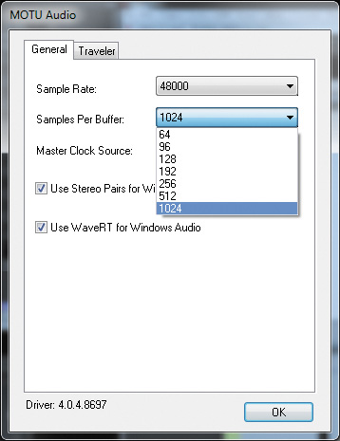

Nastavení bufferu v ovladači MOTU při vzorkování 48 a 192 kHz.

Většina uživatelů se asi setkala s volbou velikosti bufferu v ovladači zvukového rozhraní. Pro ilustraci: u zvukového rozhraní MOTU Traveler MkII připojeného přes FireWire 400 jsou při vzorkovací frekvenci na výběr velikosti bufferů od 64 do 1024 vzorků. Máme tedy možnost nastavit latenci vstupní od 2,517 ms do 24,286 ms a výstupní od 3,084 do 46,621 ms, což jsou hodnoty zobrazené programem Steinberg Cubase 6 v menu Devices - Device Setup - VST Audio System. Platí, že čím menší buffer, tím menší latence, ale také vyšší výpočetní náročnost. Proto nám při nízkých hodnotách (a tedy i latencích) dříve dojde výpočetní kapacita našeho počítače. Proč tomu tak je?

Zvuk v počítači necestuje jako nějaký kontinuální proud vzorků, ale předává a zpracovává se po částech, již zmiňovaných bufferech. Těch je ale hned několik různých druhů. Ten, nad kterým máme kontrolu v ovladači zvukového rozhraní, se týká jen komunikace mezi aplikací a rozhraním. Při nahrávání to má např. bezprostřední vliv na zpoždění, které bude interpret slyšet v odposlechu, když budeme monitorovací cesty vytvářet pomocí aplikace. Pokud ale využíváme směšovací a směrovací funkce integrovaného mixu, kterým je mnoho rozhraní dnes vybaveno, bude zpoždění většinou nižší a nezávislé na velikosti bufferu ovladače. Mix má totiž svůj vlastní buffer a je optimalizován, aby běžel pokud možno s neznatelným zpožděním - to je často inzerováno jako Zero Latency Monitoring.

Je třeba mít na paměti, že při kombinování monitoringu řízeného zvukovým rozhraním a aplikací (např. dohrávání dalších stop k již natočenému materiálu) může dojít k časovým rozdílům!
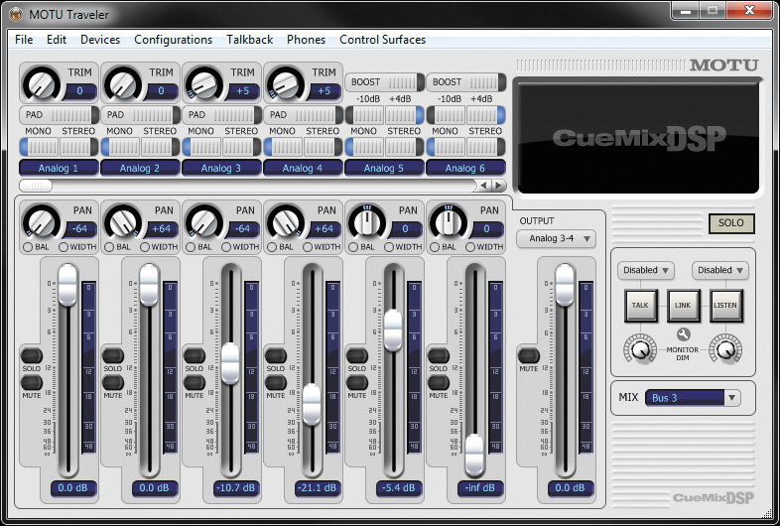
Interní mix rozhraní MOTU Traveler MKII.
Jak je to s plug-iny?
Zdálo by se, že latenci můžeme v podstatě nastavit, ale je to o trochu složitější. To, že není problém každou stopu projektu zpracovávat velkým množstvím procesorů a efektů, je v dnešní době již naprostou samozřejmostí. Jednoduše zapojíme do cesty další plug-in a všechno funguje, jak má... Je ale dobré si uvědomit, že některé plug-iny signál zpožďují a to proto, že potřebují například delší čas pro uskutečnění výpočtů, nebo potřebují znát delší úseky signálu atp. To platí například pro ty, které využívají zpracování ve spektrální oblasti (např. práce s délkou signálu, s laděním signálu, vokodéry) a potřebují spektrum spočítat z úseku signálu konečné délky. Pro ilustraci uveďme, že nejčastěji se používají segmenty délky 512, 1024 nebo 2048 vzorků (což odpovídá cca 11, 22 a 44 ms při vzorkovací frekvenci 44,1 kHz). Také se pracuje s překryvem, např. 50 %. Ten se využívá pro dosažení plynulého zpracování, které by čistě po segmentech nebylo v tomto případě možné. Pro zpracování tzv. rychlou Fourierovou transformací musíme totiž signál na začátku a konci utlumit. Tyto křivky tlumení jsou vytvořeny tak, aby při součtu s překryvem segmenty dávaly opět původní signál. Dalším příkladem plug-inů zpožďujících signál jsou limitery s funkcí look-ahead (např. Waves L1, Sonnox Limiter atd.), které se, aby správně fungovaly, „dívají do budoucnosti“. Což samozřejmě nejde a je to vyřešeno zpožděním signálu, dalo by se říci posunutím současnosti.
I když ale nasázíme tyto procesory ve velkém na jednu stopu projektu, zpožděna nebude. To proto, že audio aplikace disponují ve velké většině kompenzací tohoto zpoždění. Platí to pro všechny hlavní aplikace využívající plug-iny rozhraní VST. U Avid Pro Tools je to trošku komplikovanější. U nižších verzí předcházejících verzi 8 (LE a M-Powered) nebyla kompenzace zpoždění pro plug-iny rozhraní RTAS žádná. Přitom RTAS plug-iny se stejně jako VST plug-iny počítají nativně, čili v hlavním procesoru počítače. Důvod byl tedy marketingový, což u firmy Digidesign (dnes Avid) není nic nestandardního. Kompenzace latence fungovala u Pro Tools až v plné (a velmi drahé) verzi HD a navíc ještě omezeně.
Předpokládá se totiž využívání plug-inů rozhraní TDM, čili počítaných ne v jádru počítače, ale na výpočtových kartách osazených procesory Motorola řady 56k, z dnešního pohledu již poněkud zastaralých. Vzhledem k paralelním výpočtům je kompenzace zpoždění komplikovanější. Výsledkem je tedy fakt, že samotná kompenzace nejenom zabírá určitou nezanedbatelnou část výpočetní kapacity, ale také je omezena na krátké (1023 vzorků) a dlouhé (4095 vzorků) zpoždění. Pokud zpoždění dané stopy tuto hodnotu přesáhne, máme problém, protože systém kompenzuje stále jen zmiňovanou maximální hodnotu. Po vydání verze 9 byla tato funkce roku 2011 (!) s velkou pompou uvedena i v základní verzi (z jejíhož názvu bylo označení LE odstraněno), a to se stejně omezenou maximální velikostí kompenzace, což je zarážející vzhledem k tomu, že se týká pouze rozhraní RTAS, které je, jak jsme již zmiňovali, počítáno v hlavním procesoru počítače.
Pojďme si ale popsat situaci, která nastává v hostiteli využívajícím rozhraní VST (Cubase, Logic, Digital Performer apod.). Ve chvíli, kdy je vytvořen nový plug-in, se hostitel informuje, jaké je zpoždění signálu. Tato informace je v plug-inu nastavena vývojáři a to na hodnotu, která je potřebná pro plné využití plug-inu, není tedy závislá na využití či nevyužití jednotlivých funkcí. Někdy je tato hodnota propojena s velikostí již zmiňovaného ASIO bufferu (např. UAD), jindy se vzorkovací frekvencí. Hostitelský software komunikuje s plug-iny samozřejmě také po segmentech, taktéž často zvaných „buffery“. Ty překvapivě nemusejí mít onu velikost, kterou nastavujeme v ovladači, ještě překvapivěji nemusejí být ani po sobě jdoucí segmenty stejně dlouhé. Vývojáři musejí tedy plug-iny vytvořit dostatečně robustní a odolné vůči změnám délky přijímaných dat. To nás jako uživatele nemusí ale tolik zajímat, berme to jako jednu z příčin latence.
Jaké jsou tedy velikosti zpoždění jednotlivých plug-inů? Lze to zjistit např. v Cubase v Devices - Plug-in Information. Jaké tam můžeme najít hodnoty? Často je přítomna nulová hodnota. To je případ všech standardních efektů na bázi zpoždění, tedy Delay, Flanger, Reverb atd. Opačným extrémem je např. balík dílčích plug-inů rekonstrukčního softwaru iZotope RX 2, kde najdeme hodnoty 14 253-22 655 vzorků. Solidní hodnoty, byť ne takové (5-8 tisíc vzorků), najdeme například u vícepásmových kompresorů (Steinberg Multiband Compressor 5426) či transpozičních efektů (Waves UltraPitch - 8239 vzorků). Při vzorkovací frekvenci 44,1 kHz se tedy budeme s těmito hodnotami pohybovat v hodnotách až do 0,5 sekundy pro iZotope RX 2, kde se samozřejmě jedná o komplexní zpracování signálu a nemá cenu požadovat provoz s nízkou latencí. Zásadním faktem je, že pokud takový plug-in přidáme do projektu, zvýšíme celkovou odezvu systému a to i výrazně, např. o zmiňovaných 0,5 sekundy! O kolik to přesně bude závisí na konkrétním zapojení celého projektu, protože systém kompenzace musí udržovat správnou synchronizaci stop vůči sobě, což závisí na délce zpoždění jednotlivých stop a také na směrování signálu.
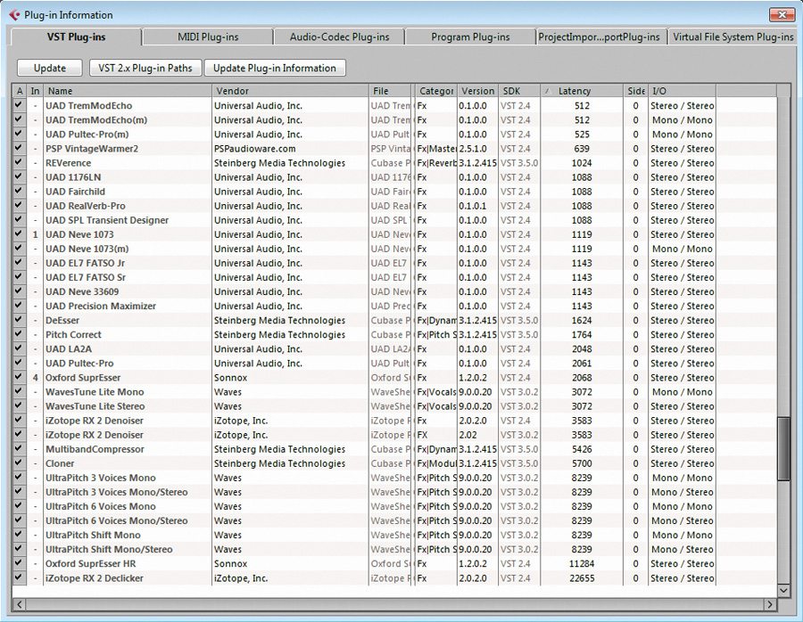
Zpoždění plug-inů zobrazené v informačním okně v Cubase 6.
V jakých případech skutečně využijeme provoz s nízkou latencí? Obecně ve chvíli, kdy výstupní signál slouží pro monitorování nějakých vstupů uživatele nebo interpreta, tedy při nahrávání a také hraní na virtuální nástroje ať při vystoupení, nebo při tvorbě hudby ve studiových podmínkách. Máme sice často hardware s již zmiňovanou „nulovou“ latencí, ten nás ale zachrání pouze tehdy, pokud nenecháme signál před návratem do odposlechu projít hostitelem, v opačném případě bude rovnou zpožděn v závislosti na velikosti bufferu ovladače. Pokud navíc do stopy přidáme zpracování, začne zpoždění narůstat a nastavení v ASIO ovladači na to nebude mít vliv. Latence naopak nevadí při mixu. Při masteringu nám dokonce nevadí ani nekompenzované zpoždění, protože pracujeme pouze s jedním stereofonním signálem. Jedinými vstupy uživatele jsou při takové práci změny parametrů, jejichž vliv se tak projevuje se zpožděním, a reakce na ovládání přehrávání, které je taktéž zpožděno. Ani při nejvyšších nastavených hodnotách bufferu ovladače (většinou 2048 vzorků) to ale v praxi není nic hrozného. Stejně tak je při ladění parametrů třeba dobře poslouchat a v klidu vše nastavit, takže nás zpoždění, které by bylo již nepříjemné při hře na virtuální nástroje, asi nerozhodí.
Trošku jiné je to u scrubbingu, ale dá se na to zvyknout a spolu s vizuální kontrolou lze nalézt co hledáme. V některých DAW (např. Steinberg Cubase) je navíc přítomen přepínač na potlačení kompenzace zpoždění (Constrain Delay Compensation), jehož přepnutím okamžitě zlepšíme odezvu systému, kdykoliv to potřebujeme. Realizováno je to jednoduše, všechny plug-iny zanášející zpoždění jsou vypnuty. Jde o velmi pohodlnou funkci, jelikož nemusíme přemýšlet, které z použitých procesů systém zpomalují a jedním kliknutím je všechny vyřadíme, systém pak bude mít zpoždění pouze dle bufferu ovladače. Mezitím si uděláme vše potřebné a jedním kliknutím se opět vrátíme do původního stavu.
Jak tedy pracovat s nastavením bufferu ovladače? Obecně lze jednoduše vždy nastavit nejmenší možnou hodnotu a tu v případě potřeby zvyšovat. K tomu jsme nuceni ve chvíli, kdy systém přestane být schopen vše stíhat a bude docházet k jeho přetížení a výpadkům signálu. Provoz s nízkou latencí vyžaduje větší výpočetní kapacitu, protože vše musí být hotovo rychleji. Zvuk musí stále běžet a veškeré zpracování funguje na principu „tady je x vzorků, vrať mi x vzorků teď“. Pokud nějaký plug-in pracuje například interně se segmenty o délce 1024 vzorků a buffer mezi ním a hostitelem bude najednou jen 64 vzorků, musí dokázat velmi rychle vše spočítat, čili celých 1024 vzorků, které pak postupně odebírá a vrací hostiteli. Toto je však velmi zjednodušený popis míněný čistě pro ilustraci. V dnešních počítačích je stále velmi málo využíváno paralelních výpočtů, procesory mají sice několik jader, ale to stejně znamená třeba dvě nebo čtyři paralelní zpracování. V DAW jich ale běží mnohem více. Zabývat se touto problematikou detailněji je nad rámec tohoto článku, řešení si představme jako sekvenci velmi mnoha dílčích výpočtů, které probíhají za sebou a to tak rychle, že z hlediska uživatele probíhá vše zároveň.

Stopařův průvodce digitálním zvukem - 4. díl

Hlasitost signálu a její zneužívání.
Problematika hlasitosti signálu je mnohem komplexnější, než by se na první pohled mohlo zdát. Ve světě digitálního audia jsou sice měřáky přítomny na každém kroku, ale moc nám nepomohou. Valná většina z nich totiž měří špičkovou hodnotu signálu a primárně slouží ke kontrole, že nepřekračujeme maximální úroveň daného zařízení a nedochází ke zkreslení. Takové měření nám ale dává jen skutečně velmi velmi omezenou informaci o tom, jak hlasitě bude signál vnímán a mezi dvěma signály se shodnou úrovní špiček může být značná odlišnost.
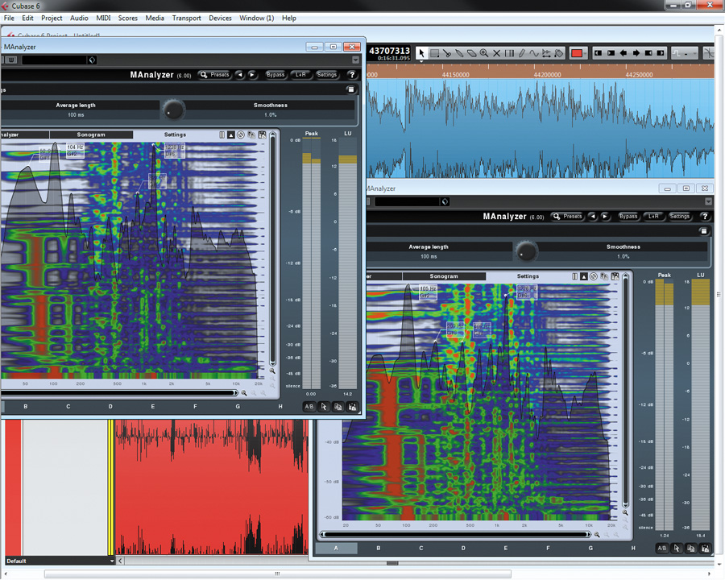
Rozdílnost vlastností signálu se stejně velkou špičkou.
Jak lze hlasitost měřit?
VU-metr
Zkratka VU znamená „Volume Unit“, jednotku hlasitosti. Jedná se o standard zavedený Americkou akustickou společností (ASA) v roce 1942 pro využití v telefonii a rádiovém vysílání. Měření má přesně danou a záměrně poměrně pomalou reakci. Díky tomu ignoruje špičky a spíše sleduje průměrné hodnoty. Takové zobrazení odpovídá mnohem více hlasitosti signálu.
V dobách převážně analogového záznamu celkem jasně určovalo optimální hodnotu hlasitosti za předpokladu, že bylo celé zapojení správně kalibrováno z hlediska úrovní. Zvukař si tak při práci mohl ověřit, že se pohybuje v optimální úrovni hlasitosti a celkem se nezajímal o špičkovou úroveň. Analogový řetězec stejně špičky svojí nelineárností neustále změkčoval, a to včetně samotného záznamového zařízení. Výsledkem byla určitá přirozenost a rozmanitost signálu. Schopnost pracovat optimálně s VU metrem ovšem vyžadovala cvik, správnou práci s hlasitostí poslechu a dobrou znalost pracovního prostředí.
Energie signálu
Často používanou metodou alespoň částečného vyhodnocení hlasitosti je sledování energie signálu, resp. jeho efektivní hodnoty. Tento postup vychází se základního faktu závislosti vjemu hlasitosti na zmiňovaných veličinách a ne na velikosti špičkových hodnot. Rozdíl efektivní a špičkové hodnoty nám ukazuje vnitřní dynamiku signálu. V angličtině je označován jako „Peak-to-RMS Ratio“ nebo také „Crest Factor“. Mnoho měřicích plug-inů ho přímo zobrazuje, ať už formou sloupcového ukazatele nebo pouze číselně. Problém je ovšem v dosažení skutečně jasně daného čísla, které by charakterizovalo daný zvuk a bylo by využitelné pro další práci, třeba pro kontrolu hlasitosti při vysílání.
V literatuře a na Internetu lze najít velké množství doporučení, jaký odstup špiček k efektivní hodnotě je vhodný pro různé aplikace. Jedná se o závislost na typu materiálu, ale často jsou doporučení i poměrně detailní v závislosti např. na konkrétním hudebním žánru. Těmito hodnotami popisuje přístup k dynamice signálu a hlasitosti i Bob Katz v legendární knize Mastering Audio: The Art and the Science (Focal Press, 2003, 2.vydání 2007). Problém je, že dosažení těchto hodnot je poměrně těžké ověřit, protože jsme odkázáni pouze na krátkodobé měření. Můžeme jen provést nastavení hodnoty odstupu špička - efektivní hodnota do určité hladiny a pak ji tam v rámci možností udržet. Různé měřicí nástroje navíc generují různé výsledky v závislosti na parametrech měření (zejména průměrování, délka analyzovaných segmentů atp.). Některé nástroje dokonce ani neuvádějí číselnou hodnotu (např. Digirack PhaseScope obsažený v Pro Tools). Jsme tedy odkázáni pouze na vágní sledování pohybu ukazatele. Je tedy zřejmé, že ačkoli nám může takové měření dát určitou orientační vědomost o stavu vnitřní dynamiky signálu, nelze ho brát jako parametr pro celkové hodnocení materiálu a rozhodně ho tak nelze využít pro účely standardizace hlasitosti, např. ve vysílacím řetězci.
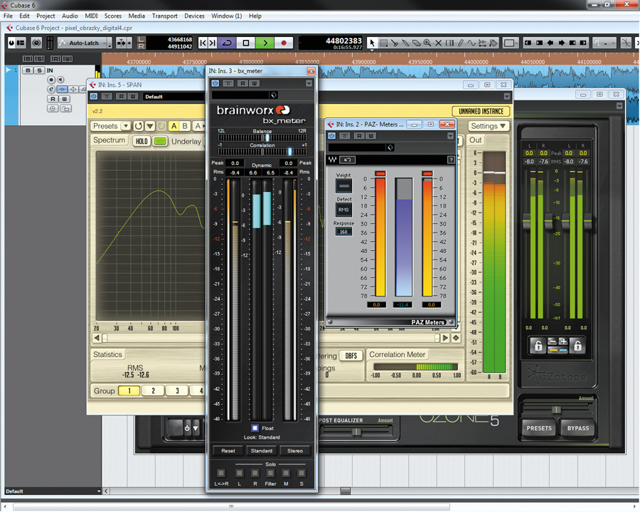
Vyhodnocování efektivní hodnoty signálu různými nástroji.
Válka hlasitostí
Tento termín, angl. „Loudness War“, charakterizuje stav, který eskaloval právě s nástupem digitální techniky a nových možností úpravy signálu. Vysvětluje, proč mnoho komerčních (i těch teoreticky špičkových) nahrávek zní naprosto příšerně, jakmile se je pokusíme přehrát na lepším poslechovém zařízení než jsou reproduktory notebooku nebo malá pecková sluchátka.
Příčina 1. - Syndrom Jukebox
Ačkoli se jeví válka hlasitostí jako současný problém, jehož zhoršování v posledních několika letech výrazně zrychlilo, je podle mnohých třeba hledat prvotní příčinu podstatně dříve v historii. Jukebox, čili přehrávač desek umístěný v barech a různých jiných podnicích, za vhozenou minci přehrál platícím zvolenou skladbu. Tyto původně samozřejmě mechanické stroje obsahovaly gramofonové desky a v době své největší slávy byly jedním z hlavních kolbišť, kde se utkávaly nahrávky různých společností. Vzhledem k tomu, že ovládání hlasitosti bylo zapečetěno, znamenala větší úroveň hlasitosti signálu nahrávky vyšší výslednou hlasitost přehrávání. Když vezmeme v potaz fyziologickou akustiku, křivky stejné hlasitosti a jejich vliv na barvu vnímaného hudebního signálu o vyšší hlasitosti, získávaly hlasitější nahrávky výhodu, jelikož se neškoleným uším mohly zdát jako kvalitnější, mající více basů a vyšších kmitočtů, pronikavější zvuk atp. Tento fakt byl vzat nahrávacími společnostmi jako možnost zvýšit prodeje a popularitu svých produktů, pokud to budou právě ony, které z jukeboxu budou hrát nejhlasitěji. Došlo k naprosté dogmatizaci a o tomto faktu nikdo z pracovníků marketingových oddělení a producentů ani dnes nepochybuje. Lze nalézt mnoho historek o „muži v obleku z nahrávací společnosti“, který byl přítomen u finálních úprav nahrávky a z pozice „toho, kdo to platí“ trval na tom, že nahrávka musí být co nejvíce hlasitá.
Příčina 2. - Standardizace špiček
Nástup digitální techniky do zvukové praxe znamenal onen zásadní rozdíl v podobě naprosto jasně stanoveného stropu rozsahu signálu, hodnotě 0 dBFS odpovídající maximálnímu možnému číslu, které lze v zrovna využívaném formátu zapsat jako hodnotu amplitudy signálu. Díky tomu se pozornost zvukových mistrů a měřicí přístroje přeorientovaly na měření špičkových hodnot signálu a došlo k odklonu od měření pomocí VU metru. Prvotně šlo o snahu signál dobře modulovat, aby byl využit dostatečně velký počet hladin a bylo dosaženo co největšího odstupu signálu od kvantizačního šumu a zároveň nedošlo k přebuzení překročením maximální možné hodnoty.
S rozvojem digitálního zpracování zvukového signálu, zejména rozšířením limitérů s tzv. look-ahead funkcí a navíc s využitím číselného rozlišení s plovoucí řádovou čárkou, se starost o nepřekročení maximální špičky omezila prakticky jen na nahrávání. Při tvorbě výstupních produktů se v běžné praxi rozšířila až určitá bezstarostnost spolu s využitím limitérů k cílenému ořezání špiček a tím zvýšení průměrné hodnoty signálu, což znamená i zvýšení hlasitosti. Téměř všechny signály, jež nalezneme v televizi, rozhlase, na internetu a překvapivě i na CD, mají maximální dosaženou hodnotu signálu rovnou hodnotě maximální, ba co víc, dosahují jí prakticky neustále. Je totiž tak snadné dát se svést tím, že díky zmiňovaným limitérům se není třeba příliš zabývat výstupní úrovní a že se při kombinaci s kompresorem dá do výstupního řetězce poslat téměř libovolná úroveň a ono se to už postará...
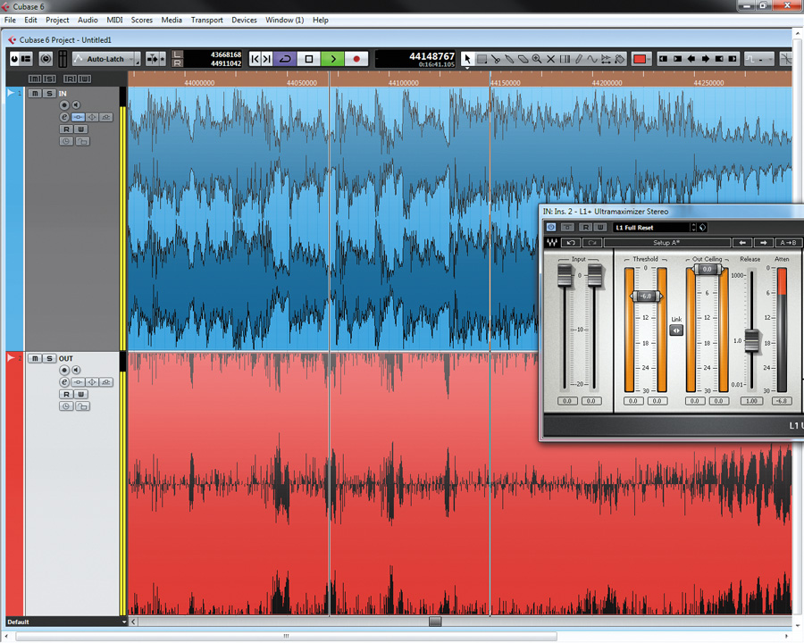
Srovnání středně a silně limitovaného signálu.
Příčina 3. - Neochota otočit knoflíkem regulujícím hlasitost poslechu
Vzhledem k již zmiňovaným faktům z fyziologické akustiky je pochopitelné, že posluchači při shodné výstupní úrovni dvou signálů mohou z hlediska zvuku považovat za pro ně zajímavější či lepší ten, který má vyšší energii čili hlasitost. Zároveň je ale až zarážející fakt, který zná z praxe nejeden zvukař, že si posluchači i stěžují, když je nějaký signál příliš potichu, jen proto, že jsou zvyklí, že při dané poloze knoflíku regulujícího výstupní úroveň zesilovače hraje něco jiného víc nahlas. Zdá se, že otočit oním knoflíkem tak, aby dosáhli požadované úrovně poslechu, je pro ně nemyslitelné, rovnou si stěžují na „špatný zvuk“.
Příčina 4. - Signály s příliš velkým dynamickým rozsahem
Myslím ale, že by bylo vhodné doplnit mezi příčiny ještě extrémisty z opačného tábora. To, co bychom mohli nazvat dynamickým purismem, totiž přináší dle mého názoru více škody než užitku. Ponechání původní dynamiky totiž často znamená naprosté nezohlednění cílového média a přehrávacího systému. S tímto přístupem se lze setkat např. u rozhlasové hry Koule vydané na CD (vydal Radioservis) nebo u nahrávek vážné hudby. Problematické nahrávky často mají takový dynamický rozsah, že jejich nerušený poslech může probíhat pouze v přísně kontrolovaných podmínkách s kvalitním širokopásmovým reprodukčním systémem a dostatečným potlačením vnějšího hluku. K tomu ovšem dochází pouze v omezeném množství případů a zejména u rozhlasových her (jako je zmiňovaná Koule) lze očekávat spíše konzumní reprodukci v obývacím pokoji. V takovou chvíli není příjemné, když se zmiňovaná rozhlasová hra chová, jako kdyby posluchači někdo střídavě šeptal a křičel přímo do ucha. Nelze se potom divit posluchačům, kteří nemají žádnou znalost zvukové techniky a principů práce se zvukem, že takovou nahrávku odmítají a preferují tu, která je slyšet stále stejně a jejíž obsah je dobře srozumitelný, nebo takovou, která bude dobře poslouchatelná i v jejich autě. Často tak sáhnou po překomprimovaných nahrávkách a vytváří se v nich naopak ona zmiňovaná neochota otočit knoflíkem hlasitosti, čili raději akceptují produkty války hlasitostí.
Důsledek 1. - Technicky poškozené nahrávky
Již před pár lety (nelze a není ani potřeba stanovovat přesné datum) došlo nadužívání dynamických úprav tak daleko, že nahrávky vydávané velkými vydavatelstvími byly tak strašně „přezpracovány“, až se jejich poslech stal nepříjemným. Z pohledu zvukového profesionála se zdá, že příslušná hudba byla velmi dobře napsána, zaranžována, zahrána, nahrána a smíchána. Pak přichází problematická fáze masteringu, resp. zásahu osoby prodejně-marketingového typu, která z pozice zástupce vydavatelství začne ovlivňovat proces. Toto ovlivňování se dá charakterizovat jako „udělejte to ještě hlasitější“ nebo „udělejte to hlasité jako“. Tvůrce snadno podlehne pocitu, že je vše v pořádku, že tvoří zdravý signál a současně dostupné prostředky jsou zkrátka tak kvalitní, že dokáží téměř zázraky. Často se totiž nechá zmást tím, že „to prostě zní líp“, ačkoli je signál často jen hlasitější a při srovnávání se signálem před zpracováním s kompenzováním rozdílu hlasitostí je jasně slyšet, jak se signál zhoršil. Často tak vznikají signály, které jsou naopak velmi v nepořádku, dochází u nich k naprosto nadměrnému dosahování maximálních hodnot, které mohou znamenat zkreslení na výstupu D/A převodníku (již probírané mezivzorkové zkreslení), o ztrátě tranzientů a vnitřní i vnější dynamiky ani nemluvě.
Klasickými příznaky jsou např. bicí, které zní někde utopené pod zbytkem a nemají vůbec žádný důraz, nebo refrény s bohatším aranžmá, které nemají kam vyrůst a často znějí spíš méně zajímavě než sloky. Výsledkem jsou nahrávky, které sice znějí docela obstojně z mobilního telefonu položeného na stole před námi, ale při reprodukci i na podprůměrné soustavě reproduktorů je vjem dle mého názoru velmi nekvalitní. Chybějící vnitřní dynamika, ztráta tranzientů a působivosti jsou jen první fází, u současných nahrávek je totiž jasně patrné zkreslení, artefakty plynoucí z používání dynamických procesorů nad jejich možnosti a unavující pocit při poslechu takového signálu. Klasickým příkladem jsou třeba poslední nahrávky skupiny Metallica.
Důsledek 2. - Nerovnoměrná hlasitost ve vysílání
Všichni známe klasický problém mocného zvýšení hlasitosti při nástupu reklamního bloku. V praxi se totiž úroveň hlasitosti mezi jednotlivými pořady doteď prakticky neřeší, veškeré standardy vycházejí pouze ze špičkové úrovně. Jediné, na co se tedy dbá, je nepřekročení maximální úrovně před vysílacím procesorem a ponechání určité dynamické rezervy pro jeho práci. V televizním vysílání je špička stanovena většinou na -9 dBFS, v rozhlase např. na -6 dBFS. Při překročení těchto úrovní dochází k tvrdému ořezu, aby bylo zajištěno, že špička neprojde do vysílače, kde by mohla znamenat překročení maximálního výkonu. Tím ale standardizování končí. Výsledek známe často z každodenního života. Reklamy jsou natolik překomprimované, že i při poslechu z běžné televize mohou být otravně hlasité ve srovnání se sledovaným pořadem.
Řešení
V současné době se ale situace obrací k lepšímu. Mezinárodní telekomunikační unie (ITU) a Evropská vysílací unie (EBU) konečně vyvinuly a začaly šířit standard měření a z něj vycházející normu hlasitosti pořadů. Byla zavedena nová jednotka LU - Loudness Unit a tři metody měření, okamžitá, krátkodobá a celková hlasitost. Zatímco první dvě jsou orientační pro využití při tvorbě zvukových signálů, celková hlasitost dává každému pořadu určité razítko. Všechny pořady by měly mít optimální hlasitost -23 LUFS, vztaženo vůči maximální hodnotě rozsahu. Sledován je i dynamický rozsah, který by měl odpovídat typu pořadu. Zároveň je změněn standard měření špiček na tzv. TruePeak, který hlídá i mezivzorkové zkreslení. Pokud vše půjde jak má, všechny zmiňované problémy zmizí. Pokud totiž nějaký signál bude mít hlasitost vyšší než je stanovená norma, bude jednoduchým snížením úrovně „srovnán do latě“. Ztráta kvality spojená se získáním hlasitosti navíc přetrvá, vyšší hlasitost zmizí, nebude tedy důvod se do toho pouštět. Problém je tak snad vyřešen...
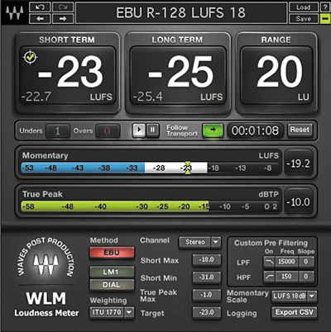
Měřicí nástroj podle nových norem od firmy Waves.

Stopařův průvodce digitálním zvukem - 5. díl

Digitální rozhraní a rozvod digitálního signálu.
S rozvojem digitální techniky samozřejmě nastala i potřeba přenášet signál v digitální podobě. Důvodů je pro to hned několik, ať už jde o rozvod na velmi velké vzdálenosti, velkou odolnost proti rušení nebo snahu minimalizovat zbytečné D/A a A/D převody při propojování digitálních komponent systému. Původně šlo samozřejmě o propojení bod-bod, v podstatě paralely k analogovým spojům. V průběhu historie bylo standardizováno několik rozhraní, která vlastně přetrvala dodnes. Jedná se o AES/EBU, S/PDIF a ADAT. Samozřejmě existují další rozhraní (např. TDIF), ale zde jsou vyjmenována jen ta, která najdete nějakým způsobem zastoupena víceméně v každém lépe vybaveném audio rozhraní a u velkého množství dalšího hardwaru (samostatné převodníky, digitální efekty, nahrávací zařízení atp.). Nemyslím, že by běžný uživatel musel nutně vědět, jak přesně vypadají datové rámce jednotlivých rozhraní aj. Spíše si řekněme pár praktických poznatků. Základním faktem je, že digitální rozhraní jsou odolná vůči rušení. A to z toho prostého důvodu, že signál nejde kabelem přímo, ale místo toho cestuje zakódován do např. elektrických pulzů. I když se tedy na ony pulzy cestou nabalí nějaké rušení, bude to celé fungovat bez kvalitativních ztrát, pokud rušení nebude takové, aby přijímající zařízení nebylo schopno kód rozluštit. Pokud nebude možné signál rozluštit, nebude to hrát vůbec, takže máme jasno a nemusíme se pídit po tom, jestli nám někde něco slabě nebzučí, nebručí, neztrácejí se vyšší kmitočty a podobně.
Běžně používaná rozhraní v profesionálním audiu
Zkratka S/PDIF znamená Sony Philips Digital Interface a často ji můžeme najít na produktech těchto dvou, ale i jiných výrobců. Existuje optická a metalická nesymetrická varianta vedení, optická je často ve spotřebitelské oblasti nazývána TOSLINK, což je vlastně název použitých optických konektorů. Na audio rozhraních určených pro profesionální práci najdeme často obojí, nebo můžeme někdy i volit, jakou variantu chceme použít.
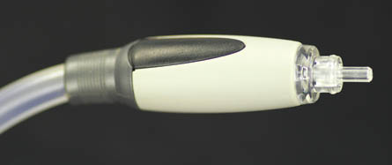
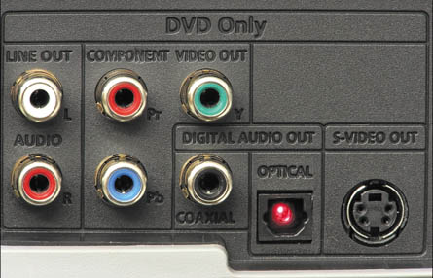
Rozhraní S/PDIF v metalické i optické podobě na zadním panelu DVD přehrávače a optický konektor TOSLINK.

Dalším rozhraním je AES/EBU, což s S/PDIF přímo souvisí. AES/EBU je pouze prakticky využívané označení sestávající ze zkratek Audio Engineering Society a European Broadcasting Union, tedy názvů organizací stojících za tímto standardem. Ten je ve skutečnosti veden jako AES3, což je poněkud praktičtější označení v kartotéce standardů... Obsahuje 3 varianty vedení, metalickou symetrickou, nesymetrickou a optickou. Systémově je rozhraní velmi podobné jako S/PDIF. Nejčastěji se setkáme se symetrickou variantou realizovanou pomocí XLR konektorů. Nesymetrická varianta využívá konektory BNC.
ADAT znamená Alesis Digital Audio Tape. Původně tato zkratka označovala osmistopý záznam na magnetickou pásku, dnes se ale vžila jako označení pro rozhraní, které se ve skutečnosti jmenuje ADAT Lightpipe. Jeho největší výhodou je přenos osmi kanálů jedním optickým kabelem.
Nejnovějším přírůstkem je MADI (Multichannel Audio Digital Interface) nebo také AES10. To umožňuje přenos až 64 kanálů pomocí jediného kabelu, ať už koaxiálního metalického nebo optického. MADI už ale na většině audio rozhraní nenajdeme, spíše se vyskytuje na specializovaných zařízeních určených pro komplexní rozvodné sítě a přenosy, využití najde také v oblasti živého zvuku. MADI box s převodníky na pódiu a jeden jediný kabel vedoucí k digitálnímu mixážnímu pultu představuje skutečně zjednodušení oproti vedení těžkých multipárových kabelů. Navíc může být délka optického vedení až 2.000 metrů.
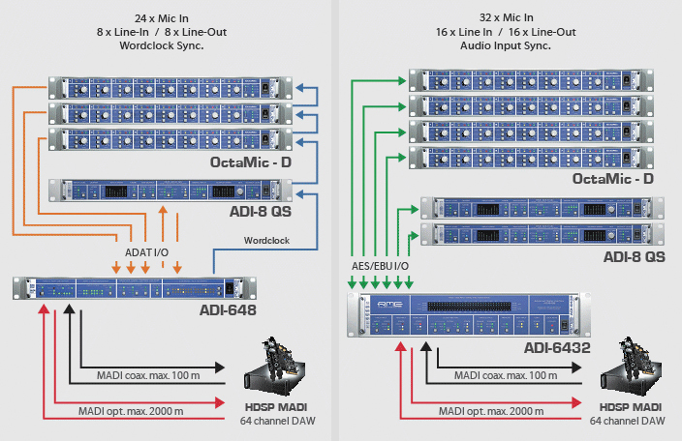
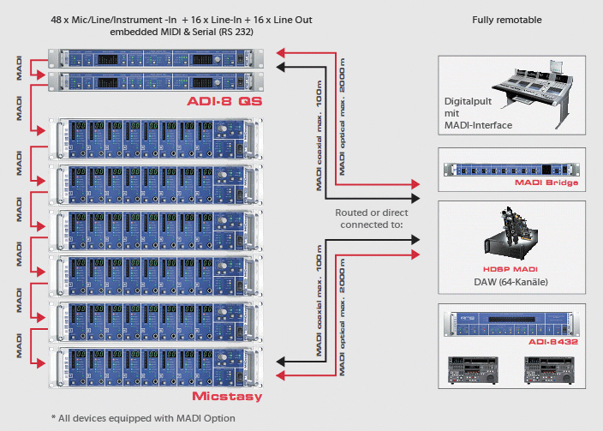
Příklad využití MADI při velkých projektech.
Digitální rozhraní a kabely
Z hlediska rozvodu digitálního signálu je podstatná jedna vlastnost kabelů, která nás v analogovém světě nemusí zase tolik zajímat, a to charakteristická impedance. To je také to jediné, co dělá kabel vhodným pro přenos daného digitálního signálu. Všechno ostatní jsou jen marketingové řeči. Navíc je charakteristická impedance skutečně charakteristickou, čili méně nebo více není horší nebo lepší. Jde jen o to, aby kabel byl takový, jak vstupní a výstupní obvody očekávají. Pro AES/EBU se jedná o 110 ohmů v případě nejčastějšího rozvodu symetrickým vedením. Není důvod nepoužít nějaký dobře udělaný mikrofonní kabel, velmi pravděpodobně to bude fungovat také. V tom je velká výhoda digitálních rozhraní - ve velké většině případů buď fungují nebo nefungují, nestává se často, že by fungovaly hůř a zároveň to nebylo na první poslech jasné. S/PDIF využívá koaxiálního (tedy jeden vodič uvnitř druhého vodiče) kabelu o charakteristické impedanci 75 ohmů osazeného konektory RCA (více známé jako cinch). Opět není důvod nepoužít normální propojovací kabel využívaný běžně např. pro propojování komponent domácího kina nebo spotřebitelských audio zařízení.
Optické kabely většinou kupujeme samostatně přímo pro daný účel. Je důležité si uvědomit, že opravdu nelze přenášet signál lépe nebo hůře. Jelikož se ale digitální rozhraní používají často i v hi-fi světě, jsou k dostání opět spousty nesmyslně drahých „speciálních kabelů“, to se ale pohybujeme v oblasti zvukové ezoteriky. Je lepší se podívat k prodejcům profesionální techniky a spotřebitelským obchodům se v tomto případě vyhnout. Pokud nevíme, co přesně hledáme, mohlo by se to nepěkně prodražit.
Digitální rozhraní jsou skutečně lepší z hlediska dosažitelných vzdáleností (např. oněch 2.000 metrů u opticky vedeného MADI), ale v délkách, které by zajímaly běžného uživatele, se analogové spojení chová naprosto v pořádku. Proto není potřeba každé 3m spojení řešit digitální linkou, v klasických nahrávacích studiích prochází signál skutečně desítkami metrů analogových drátů.
Digitální rozhraní versus vzorkovací frekvence
AES/EBU a S/PDIF byla původně koncipována pro vzorkovací frekvence do 48 kHz, protože nebyla vymyšlena zrovna loni. Postupem času byla do specifikace dodána možnost provozovat je i v rychlejších módech. Na dnešních zařízeních tak fungují do formátu 24 bit/96 kHz.
S/PDIF je kromě přenášení dvojice signálů využíván ještě k přenosu komprimovaných vícekanálových formátů jako Dolby Digital nebo DTS, což často můžeme vidět v zapojeních domácích kin.
ADAT umožňuje v tzv. S-MUX úpravě provoz při vyšších vzorkovacích frekvencích se snížením počtu přenášených kanálů, při 96 kHz na čtyři a při 192 kHz na dva. Takový provoz ale závisí na schopnostech elektroniky a ovladačů zařízení. Např. MOTU Traveler mk2 při přepnutí interních hodin na 192kHz vůbec ADAT nenabízí, naopak karta RME HDSPe AIO nabízí všechna rozhraní až do 192kHz, záleží skutečně na konkrétní úpravě.
MADI přenáší maximální počet kanálů, tedy 64, při vzorkovacích frekvencích do 48 kHz. Při využití maximální rychlosti vzorkování 96 kHz počet kanálů klesá na 28.
Synchronizace a praktická úskalí digitálního rozvodu signálu
Ke správné rekonstrukci signálu dojde pouze v případě, že vzorky dorazí na výstupní převodník ve stejné vzdálenosti od sebe. K tomu slouží dostatečně stabilní generátor hodinového signálu, který zařízení určuje, kdy má vzít další vzorek, obdobně jako bubeník na antické lodi určoval, kdy mají všichni námořníci zabrat do vesel. Poškození signálu vlivem kolísání synchronizační frekvence se nazývá jitter. O kvalitách generátorů hodinového signálu je toho na internetu napsáno hodně. Ne že by jitter neexistoval, ale přesvědčení o „jasném rozdílu v kvalitě zvuku po zapojení externího generátoru za velmi mnoho peněz“ ponechme těm, kdo jsou tak nadáni, že to slyší. V praxi narazíme na problémy s vnitřním generátorem pouze sporadicky a to u tak špatného hardwaru, že by připojení hodin za velmi mnoho peněz těžko dávalo smysl. Jako vždy je důležité zvážit skutečný dopad problému na danou práci, kterou chceme se zařízením vykonávat a jeho skutečné možnosti.
Pro praxi je důležitější problematika spojování různých zařízení pomocí digitálních rozhraní. Je důležité si uvědomit, že to není zdaleka tak snadné jako pomocí analogových signálů. Celý systém totiž musí běžet na stejné vzorkovací frekvenci a ta musí být určována pouze jedním generátorem synchronizace, jinak by vlivem různých drobných rozdílů a kolísání docházelo neustále k výpadkům signálu. Pokud máme propojena jen dvě zařízení, můžeme využít pro synchronizaci přímo propojovací rozhraní (ADAT, AES/EBU, S/PDIF i MADI to umožňují) - čili v jednom zařízení (v tom, které slouží jako zdroj signálu) necháme interní zdroj hodin a v přijímajícím tzv. zavěsíme na přicházející signál. Horší je to při komplikovanějších zapojeních. Jedním z možných řešení je využití smyčky rozhraní WordClock pomocí 75ohmového koaxiálního kabelu s konektory BNC, do kterého generuje synchronizační signál buď jedno ze zařízení, nebo dedikovaný generátor a to obchází zařízení v uzavřené smyčce. Jak již bylo řečeno, na generátory je zaměřena značná část současné zvukové „ezoteriky“. Samozřejmě by měl být generátor kvalitní, ale takový najdeme ve většině „pořádných“ zvukových rozhraní. Internet je skutečně plný bizarních úvah o tom, jak moc „zlepší zvuk“ systému postaveného na převodníku za 8.000 Kč nákup generátoru za 32.000 Kč (Apogee Big Ben, klasická to modla v této oblasti).
Fakt, že rozvod hodinového signálu funguje špatně, poznáme tak, že některá zařízení začnou ztrácet synchonizaci. To se projeví výpadky signálu nebo různými lupanci a tak podobně. Obecně platí, že větší řetězení často vede k různým problémům. Jako příklad uveďme třeba použití nějakého rackového kanálového stripu, který má i digitální výstup. V případě využití takového výstupu ho tedy prakticky používáme i jako A/D převodník. Je vhodné zvážit, jestli je to dobrý nápad, zda třeba naše hlavní rozhraní nemá převodníky kvalitnější, už proto, že pochází od firmy, která se jejich vývojem přímo zabývá a není to jen připlácnuté mimochodem jako bonus u něčeho, co má plnit zcela odlišnou funkci. Vraťme se k našemu modelově komplikovanému zapojení, k němuž ale velmi často může dojít. Stačí, že požíváme zesilovač, který je určen pro hi-fi oblast. To znamená, že nedisponuje symetrickými analogovými vstupy, může mít ale digitální vstup, pravděpodobně S/PDIF. Tak proč ho nezapojit, stačí jeden kabel a máme to. Má to ale dvě nevýhody. Jednak opět nevyužíváme bezesporu kvalitní převodníky dedikovaného zvukového rozhraní, k výstupnímu převodu do analogové oblasti dojde v zesilovači (resp. receiveru v případě hi-fi zařízení). Zároveň řetězení synchronizace také přináší problémy. V takovém zapojení totiž bude hlavním generátorem vstupní procesor, na něj bude zavěšeno zvukové rozhraní a na něj digitální obvody receiveru.
Z předešlého odstavce vyplývá, že lepší variantou bude propojit vše analogově, protože tím pádem využijeme nejkvalitnější převodníky v řetězci a ušetříme si mnoho komplikací s nastavováním synchronizace. Problém je totiž v tom, že nastavení celého systému je příliš závislé na jeho struktuře a proto není příliš vhodné využívat digitální propojení pro systémy, kde dochází často ke změnám. Proto najdeme v téměř všech studiích analogové propojovací pole, kde můžeme vše velmi rychle přepojit. Představte si totiž co musíte udělat v digitálním zapojení, když vyřadíte jeden člen z řetězce digitálních propojení, nebo ještě hůře, chcete změnit směr toku signálu. To znamená velmi mnoho změn v nastaveních a to vždy přináší komplikace. Samozřejmě předpokládáme nezávadné kabely, protože různá mechanická poškození a narušení mohou vyvolávat např. odrazy vedeného signálu a zařízení se pak nebudou schopna dorozumět.
MADI je poněkud odlišné, protože přece jen nabízí větší možnosti pomocí různých směrovačů a podobných aktivních prvků. Je to ale rozhraní určené až pro poměrně náročné situace a tomu také odpovídá cena čehokoli, co s ním souvisí.
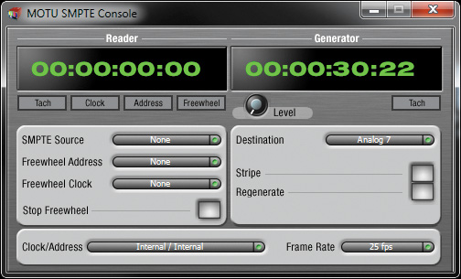

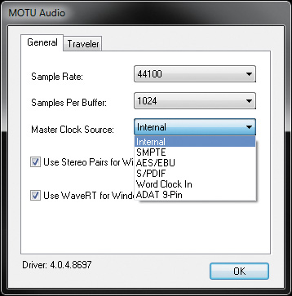
Konzole pro přijímání nebo generování TimeCode pomocí analogových vstupů/výstupů rozhraní MOTU Traveler mk2. Možné zdroje hodinového signálu audio rozhraní MOTU Traveler mk2.
Zadní panel rozhraní R.M.E Fireface 800 s konektory pro digitální rozhraní a synchronizaci, včetně vstupu pro TimeCode a video synchronizaci.
Další možností synchronizace více zařízení, hlavně při práci s videem je TimeCode. K tomu se dají využít např. vstupy označené SMPTE, případně TimeCode. Nebo se dá synchronizace odebírat přímo z videosignálu, pokud máme rozhraní, které to přímo umožňuje (např. modul Avid Sync, nebo R.M.E. Fireface 800 rozšířený o TCO option). Praktické použití je spíše u profesionálních instalací, vzhledem k tomu, že se dá očekávat v menších a středních podmínkách kompletně digitální řešení. Propojení je potřeba při použití „velkého“ video hardware, čili např. v míchacích halách k synchronizaci projektoru atp. V zásadě se jedná o synchronizaci běhu celé DAW a různých dalších zařízení, čili když zmáčkneme tlačítko Play rozběhne se vše co má přesně jak má.
Výhody digitálního rozvodu signálu
Abychom ale jen nenadávali na problémy spojené s digitálním rozvodem signálu, řekněme si, v jakých situacích je naopak výhodnější.
Můžeme si například ušetřit počet A/D a D/A převodů, které často nastávají při využití digitální pracovní stanice a externího hardwaru. Pokud totiž onen hardware stejně pracuje digitálně (např. dozvukový procesor), není důvod do něj neposlat signál rovnou digitálně a neodebírat digitálně i jeho výstup. Díky tomu, že použijeme oba směry toku, pravděpodobně s využitím jednoho typu rozhraní, si můžeme vybrat, co bude zdrojem synchronizace. Samozřejmě zvolíme naše hlavní zvukové rozhraní.
Dalším zajímavým přístupem je využití základního rozhraní s minimem analogových vstupů. Pokud totiž ve studiu nebo doma nemáme další vybavení a vše děláme na počítači, často využíváme pouze jeden stereo výstup. K dispozici jsou proto některé produkty, které mají velké množství digitálních vstupů. Stačí, když má rozhraní např. 3x vstupní ADAT a můžeme ho pomocí třeba zapůjčených A/D převodníků využít k nahrávání 24 vstupních signálů. Nebo můžeme přes ADAT připojit levné převodníky a použít je na aplikace, kde nám příliš nezáleží na případné horší kvalitě převodu, například u odposlechů pro účinkující do studia.
Některé aktivní reproduktory dnes již obsahují vlastní D/A převodníky. Poznáme to snadno, mají digitální vstupy. Toho lze využít k tomu, že třeba pro velmi kompaktní a mobilní studio využijeme levné zvukové rozhraní přes USB, které má třeba S/PDIF a připojíme jej přímo do reproduktorů. Nebo můžeme dokonce využít digitální rozhraní zabudované přímo v notebooku.
Je potřeba dobře uvážit, co je pro nás výhodnější a hlavně jednodušší a nesmíme zapomínat na to, což již bylo řečeno v úvodu tohoto seriálu: analogový vs. digitální neznamená hodnocení horší vs. lepší ani obráceně. V příštím dílu se podíváme na malé srovnání různých aplikací pro zpracování digitálního zvuku na počítači.
Stopařův průvodce digitálním zvukem - 6. díl
Jak se vyznat ve spleti softwaru pro zpracování zvuku na počítači.
Vzhledem k tomu, že počítače jsou přece jen již nějakou dobu nejčastějším zařízením pro zpracování zvuku, může být orientace v dostupných aplikacích pro jeho zpracování poněkud nesnadná. Tento článek si neklade za cíl být vyčerpávajícím výčtem všech aplikací, spíše má posloužit jako přehled jejich typů a hlavně srovnání a popis výhod a nevýhod vycházející z mých osobních pracovních zkušeností.
Letmý přehled trhu audio softwaru
Pokud se budeme snažit rozdělit dostupný software podle typu a zaměření, máme v současné době poněkud složitou úlohu. Mnohé produkty jsou již na trhu delší dobu a jejich schopnosti se neustále rozvíjejí a jsou stále bohatší. Přesto ale zdaleka nejsou rovnocenné a vyplatí se uvědomit si před nákupem, co vlastně chceme dělat.
Základní skupinou jsou zajisté produkční softwary, které často tvoří jak základ zvukového studia, tak portfolia vývojářů a jsou často nazývány jako DAW (Digital Audio Workstation). Jedná se o produkty jako Steinberg Nuendo/Cubase, Avid (dříve Digidesign) ProTools, Apple (dříve Emagic) Logic Pro, Merging Pyramix nebo MAGIX Sequoia. Zjednodušeně se dá říci, že s těmito aplikacemi zvládneme cokoli a zdálo by se, že nic dalšího není potřeba. Primárním účelem je ale často vícestopé nahrávání a střih a dalším zásadním použitím je hudební tvorba a práce s virtuálními nástroji. V některých situacích se ale může vyplatit mít ve své výbavě ještě jiné prostředky, minimálně tak lze dosáhnout značné časové úspory.
Takovým nástrojem může být audio editor. Do této kategorie patří např. Steinberg WaveLab, Sony Sound Forge nebo Bias Peak. Jejich primárním zaměřením je úprava existujících zvukových souborů a to jak střih, tak oprava technických závad apod.
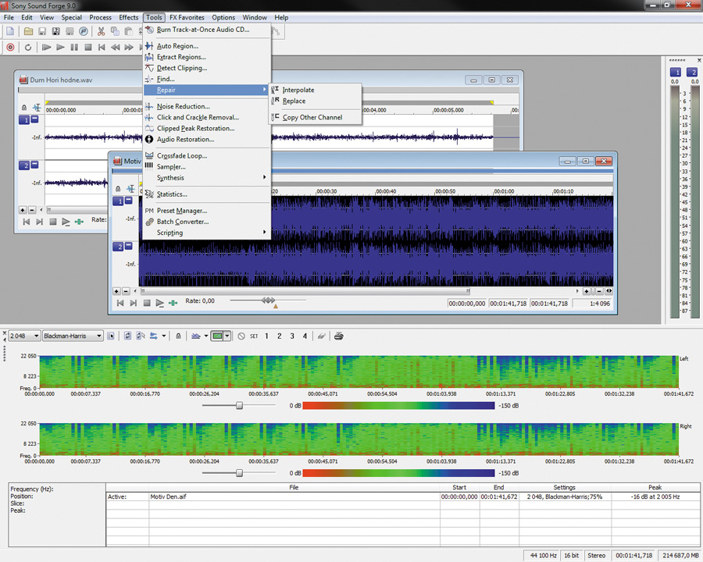
Sony Sound Forge 9 a jeho nabídka speciálních nástrojů.
Dále se mohou hodit schopnosti vyloženě specializovaných aplikací, například opravných a retušovacích (např. iZotope RX) nebo zaměřených na produkci současné elektronické a taneční hudby, což zahrnuje práci se smyčkami či dynamické změny již existujících samplů (Native Instruments Maschine, Image-Line FL Studio - dříve FruityLoops).
V posledních letech se objevují i aplikace zaměřené na využití počítačů při živých produkcích a to zejména na straně hudebníků. Hlavním hráčem je bezesporu Ableton Live, dají se ale najít i všemožné nástroje zdarma určené například pro přehrávání při divadelních představeních. U nich je kladen důraz na spolehlivost přehrávání a jednoduché ovládání, které je svým způsobem „omyluvzdorné“ a drží se hesla „show must go on“.
Všechny zmiňované produkty jsou samozřejmě komerční. Internet je plný mnoha kousků zdarma, rozličných stupňů kvality a propracovanosti. Za všechny zmiňme Cockos Reaper, jehož autorem je tvůrce legendárního přehrávače WinAmp. Reaper je téměř zdarma pro nekomerční účely a jedná se o velmi propracovanou DAW. Není těžké v ní styl WinAmpu odhalit, čili na první pohled to hned hraje, ale zároveň můžeme nastavit první poslední, k čemuž se většina uživatelů nikdy nepropracuje. Rozhodně je to zajímavý produkt a to zejména pro ty, kteří by se s komplexnější prací se zvukem na počítači chtěli seznámit.
Audio editory vs. Multitrack DAW software
Člověk by měl skoro pocit, že relativně jednoduché editory patří do starého železa, resp. do doby, kdy bylo třeba mít na různé úkony různé nástroje. Zároveň některé z nich dnes nabízejí i nějakou formu vícestopé práce, což může ještě více vzbuzovat dojem, že jsou to jen nějací zakrnělí mladší sourozenci plnohodnotných DAW aplikací. To je ale mylná představa, zejména vzhledem k tomu, jak široký je svět zvuku a kolik různých úkonů je třeba provádět. Ukažme si pár příkladů, kdy může audio editor ušetřit spoustu času.
Už jenom princip editace souborů může čas ušetřit tím, že soubor otevřeme, upravíme (zkrátíme, vystřihneme chybu nebo provedeme mnohem komplexnější akce), uložíme a máme hotovo. Samozřejmě to není nic neobvyklého, ale mnoho uživatelů si navyklo využívat spíš DAW i pro tyto situace. V takovém případě ale musíme vždy použít sekvencer, na časové ose soubor upravit a pak musíme upravený signál dát do nějakého souboru. Při jednoduchých úpravách pro získání výstupu použijeme funkci vytvoření reálné kopie zvolené části materiálu (Consolidate v ProTools, Bounce Audio v Cubase), ve složitějších případech pak zvolíme funkci pro export výsledného mixu. Tam se nám ale může stát lecjaká nepříjemnost už jen proto, že je nutné zvolit jednak správnou výstupní sběrnici a také správný rozsah exportu na časové ose. To se může zdát triviální, ale představte si, že pracujete na projektu s mnoha a mnoha soubory. Najednou je to velmi často se opakující prostor pro chybu, což žádnému projektu nemůže svědčit. Navíc je nutná neustálá práce s názvy souborů, protože při konsolidačních funkcích dostává vytvořený soubor většinou jméno stopy a je třeba ho ještě přejmenovat, při exportu musíme jméno definovat také.
Další prostor pro chybu... Při každé konsolidaci nebo exportu vzniká nový soubor, což nemusí být vždycky žádoucí a může to vést k lecjakým nepříjemnostem, protože musíme mít stále přehled, která verze je přesně která, nebo průběžně promazávat, přičemž opět můžeme udělat chybu. Když vezmeme v potaz, že například již menší projekt hry pro nějakou mobilní platformu může obsahovat okolo 200 souborů - jednotlivých zvuků, bude taková organizační práce nezanedbatelnou součástí projektu a je důležité ji co nejvíc zjednodušit a zpřesnit.
S tím souvisí i velmi silná vlastnost mnoha audio editorů a to je dávkové zpracování (batch processing). S jeho pomocí jsme schopni provádět téměř jakákoli zpracování nad neomezeně velkým množstvím souborů. K tomu lze využít jak integrované funkce editoru, tak i plug-iny, často přes rozhraní VST. Součástí zpracování jsou i komplexní volby uložení výsledných souborů, což nás opět může v některých situacích zachránit. Lze například na vstupu navolit soubory uložené v různých formátech a samplovacích frekvencích a na výstupu tyto charakteristiky buď zachovat, nebo sjednotit na zvolené hodnoty. To samé platí pro adresářovou strukturu, která je u obsáhlejších projektů také důležitá a všechna tato nastavení můžeme mít uložena dohromady jako preset.
Základní funkce editorů najdeme samozřejmě obsažené i v mnohých DAW aplikacích (Resample, Reverse, Normalize, Invert atd.), zajímavé mohou být ale nástroje navíc. V současné době využívám pro tyto účely Sony Sound Forge 9 a ten nabízí kromě sady klasických opravných nástrojů (odšumování, declipper, decrackler) také vyhledávání poruch různých typů, automatickou opravu takových poruch, vyhledávání digitálního zkreslení a různé analytické a statistické nástroje. Je z něj také možno přímo vypalovat Audio CD. Zajímavou vlastností může být také bezproblémové přehrávání a úprava souborů s různými vzorkovacími frekvencemi, protože nejsou čteny v rámci sekvenceru jako u DAW, ale každá je vždy přehrávána samostatně a software sám přepíná vzorkovací frekvenci používaného rozhraní. Vlastnosti souborů si tak můžeme krok po kroku sjednotit sami a mít tak větší kontrolu nad tím, co se děje a jaký to má na zvuk vliv.
Typické pro dnešní dobu je, že je Sound Forge prezentován jako „Professional Digital Audio Suite“. Nabízí mnoho dalších funkcí, na které ale já osobně využívám velkou DAW aplikaci (například pomocí různých playlistů lze pracovat jako v sekvenceru, vytvářet zvuk k videu atp.). Přiznám se, že jsem tyto funkce ani nezkusil. To, co mi v mnou využívaných velkých aplikacích chybí, však Sound Forge výborně doplňuje. Naproti tomu Wavelab firmy Steinberg má podtitul „Audio Editing and Mastering Suite“, což je dáno tím, že firma má vlastní produkty v oblasti DAW aplikací (Nuendo/Cubase) a může tak Wavelab více vymezit, což může být jen ku prospěchu věci.
V podtitulu Wavelabu zmíněný mastering je další oblastí, kde může mít práce v editoru své výhody. Vstupním materiálem jsou totiž soubory ve výstupním formátu, čili pravděpodobně stereo nebo např. 5.1. Můžeme si vytvořit řetězec zpracování a následně ho jednoduše aplikovat na jednotlivé soubory. Přímější přístup k souborům jako takový se může opět jenom hodit a můžeme třeba rovnou vypálit zvukové CD. Opět platí, že zde uváděné možnosti editorů nejsou ničím jedinečným a je mnoho cest, jak dosáhnout zamýšleného cíle, za některých okolností ale mohou tyto aplikace umožňovat jednodušší variantu řešení.
iZotope RX2 aplikace vs. iZotope RX2 plug-iny uvnitř DAW
Balík RX2 patří podle mnohých v současné době k tomu nejlepšímu, co lze ve sféře opravování technické kvality zvukových signálů najít. Na rozdíl od ostatních podobných produktů nabízí ovšem kromě plug-inu i svoji vlastní aplikaci. Ta má jen minimum základních editačních funkcí, vesměs jen takových, které potřebujeme pro opravné práce (úpravy zesílení jednotlivých kanálů, odebrání stejnosměrné složky, převracení fáze atd.), nabízí ovšem ucelené prostředí s mnohem snazším a preciznějším využitím jednotlivých složek balíku. Zejména část Spectral Repair získává úplně jiné možnosti vzhledem k tomu, že ji můžeme neomezeně využívat na jakémkoli místě audio souboru - při využití plug-inu musíme dotyčnou část neustále načítat a jsme značně omezeni délkou načteného signálu. Také máme k dispozici skvělé funkce jako poslech pouze vyznačené části spektra atp. Ostatní součásti jsou sice velmi dobře použitelné i jako plug-in, už jen proto, že se jedná o procesy, které aplikujeme spíše celkově s jedním nastavením na celý signál (např. když se snažíme odstranit brum). Přesto nabízí jejich použití uvnitř vlastní aplikace usnadňující funkce, například declipper má grafické znázornění nastaveného prahu. Vizuální stránka věci je navíc nesrovnatelná s tím, co nabízí DAW aplikace, protože možnosti zobrazení spektra jsou skutečně rozsáhlé. Bez zajímavosti není ani to, že dávkové zpracování nalezneme i zde, byť ne tak flexibilní jako v případě Sound Forge.
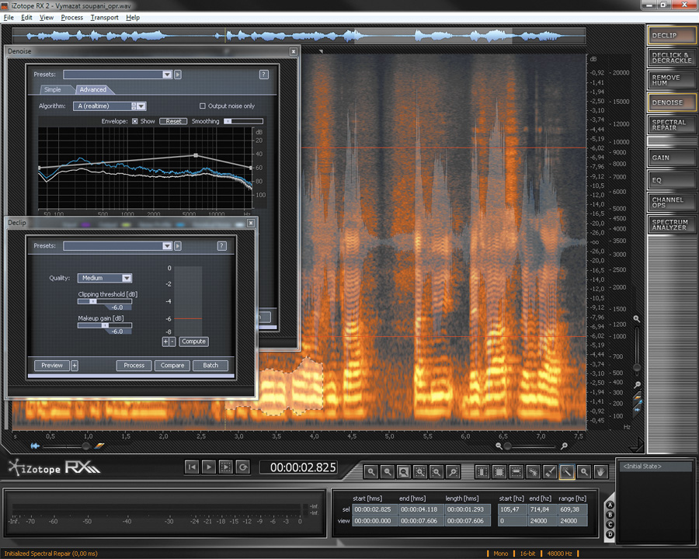
iZotope RX 2.
Berme to tedy tak, že účel světí prostředky. Když při práci v hlavní DAW narazíme na malý problém, řešme ho pokud možno uvnitř, protože samotné vytažení příslušných dat z aplikace a návrat zpátky mohou znamenat komplikace, přinejmenším časové. Stále ale berme v potaz, že při určitém stupni obtížnosti řešených problémů se použití specializovaného prostředí může začít vyplácet, resp. může být jedním z mála vhodných řešení!
Cubase vs. ProTools
Internetové diskuze jsou plné sporů uživatelů, která DAW je nejlepší. Zdá se, že nejvíce mezi sebou bojují příznivci ProTools, Nuenda/Cubase a Logicu. Spory jsou vedeny i o tématech jako „která aplikace nejlépe sčítá signály“. Vzhledem k tomu, že hned ve vedlejším vláknu pravděpodobně nalezneme názor, že správný znalec vůbec v digitální oblasti signály nesčítá, ale má na to analogový procesor, je to celé více než zamotané. Nebudu se to zde snažit rozplést, ani to není možné. Každopádně ve své praxi již několik let využívám intenzivně jak Cubase, tak ProTools. Pojďme se tedy podívat na pár praktických poznatků a srovnání.
Nejsem úplným pamětníkem, ProTools používám od verze 7.3, Cubase déle, od verze SX 1.0. I když se ale podíváme na srovnání dnešních verzí (tedy ProTools 10 a Cubase 6), stále je cítit původní zaměření aplikací. ProTools jsou stále velmi sofistikované a komplexní vícestopé záznamové a editační prostředí, naproti tomu Cubase stále navazuje na tradici původního velmi propracovaného sekvenceru. Práce s MIDI a virtuálními nástroji je dle mého názoru v Cubase na lepší úrovni než v ProTools. Naproti tomu přesný střih a transparentnější práci se soubory najdeme v ProTools. Ty jsou zároveň prostředím, kde se (alespoň mně) daří snáz udržet pořádek a přehled v zobrazení. Je to díky stupňovité výšce zobrazení jednotlivých stop v sekvenceru, které umožňuje i optimální přenastavení zobrazení ovládacích prvků pro každou z nabízených výšek. Velmi praktická je také dedikovaná nabídka View, kde můžeme z jednoho místa měnit přehledně globální nastavení zobrazení a to jak editačního okna, tak regionů jako takových, okno mixu je navíc velmi modulární. Dalšími silnými prvky jsou přepínací funkce Zoom Toggle a View Toggle. První z nich umožňuje změnit výšku zobrazení zvolené stopy a to na jednoduše nastavitelnou velikost, je to jakási dočasná lupa. V Cubase najdeme podobnou funkci, která však jednak změní zobrazení všech ostatních stop na minimální (a to nevratně) a navíc je zvětšená stopa vždy stejné velikosti, kterou není možné změnit. Druhou zmiňovanou funkci v Cubase už z principu nenajdeme. Je to rychlá zkratka umožňující přepnout zobrazení stopy ze základního zobrazení oscilografů (čili vykreslených vln) na zobrazení křivky hlasitosti dané stopy. Tato funkce vychází z toho, že v ProTools se tato zobrazení přepínají, takže můžeme stopu, která je již finálně sestříhána, přepnout a zobrazovat přes oscilografy křivky různých parametrů. Dříve proto nebylo možné sledovat víc parametrů jedné stopy zároveň. To zase již dlouho umožňuje Cubase, ale postupem času byla tato funkce do ProTools také implementována.
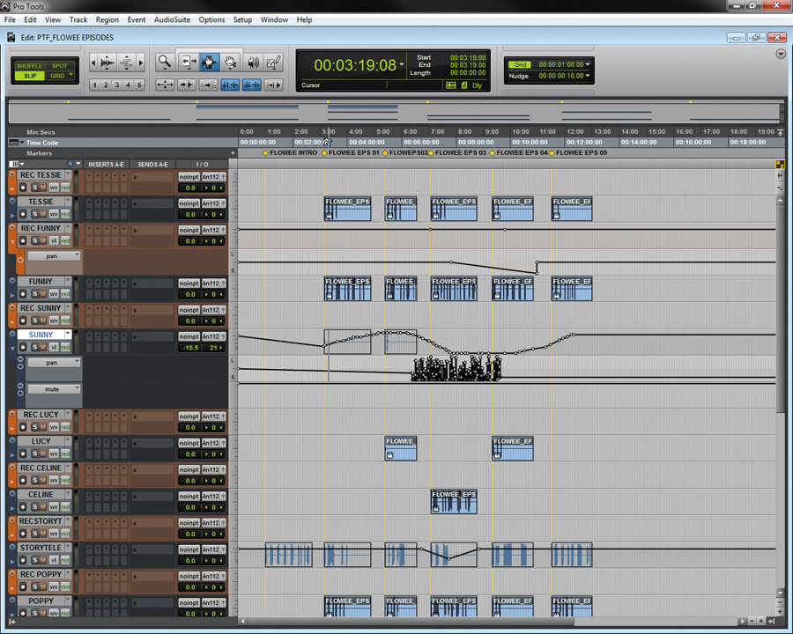
Editační okno ProTools.
Jak je vidět z předcházejících bodů, každý z produktů má své lepší a slabší stránky. Potvrdí se to i v dalších srovnáních. ProTools neobsahují vůbec sekci základních funkcí pro zpracování, jakou známe také z audio editorů. Také neobsahují žádný editor jako takový, který by se otvíral v jiném okně a nabízel další funkce pro detailní úpravu jednotlivých souborů, jako je tomu u Cubase. Vše se odehrává v sekvenceru, resp. editačním okně. Celkově lze říci, že u ProTools není mnoho funkcí nad rámec těch střihových a na vše ostatní musí uživatel použít plug-iny. Je tomu tak i u zcela základních funkcí jako normalizace. Co se ale může zdát jako slabá stránka je vyrovnáváno velmi dobrým rozhraním AudioSuite právě pro offline zpracování signálu. Mezi jeho výhody patří možnost výběru více zvukových regionů pro zpracování a to i z více stop zároveň. Navíc se otevřené okno v tomto rozhraní chová jen jako další otevřený nástroj a je možné nechat si ho stále otevřené a použít tak určité nastavení kdykoli se nám zachce. Představme si např. nějaký postprodukční úkon - třeba vytváření zvukového efektu vysílačky. Pomocí otevřeného okna a výběru rozsahu a regionů zpracujeme postupně všechen signál, který je potřeba. V Cubase ale nelze po otevření okna plug-inu pro offline výpočty změnit zvolené regiony a navíc okno po provedení výpočtu zmizí.
Je mnoho vlastností, které bychom mohli přihodit na pomyslné váhy. Připomeňme ještě další vycházející z historie. O nevýhodách rozhraní RTAS a TDM jsme se již v našem seriálu zmiňovali. Zjednodušeně lze říci, že u Cubase můžeme kamkoli zapojit jakýkoli plug-in a hostitelská část aplikace vše obstará, vše funguje a nedochází k chybám způsobeným zpožděním. U ProTools to tak jisté není. Nejen že má kompenzace zpoždění stále konečnou délku (a to až do verze 10 poměrně malou), ale není ani příliš spolehlivá. Ani se nenadějeme a software přestane kompenzovat, jelikož zpoždění dosáhne maximální hodnoty. To se stane při složitějších víceúrovňových zapojeních (grupy-grup apod.) a větších přehrávacích bufferech raz dva. Naopak v čem ProTools předčí svého rivala od Steinbergu je automatizace, ale jen ve verzi HD. Ta nabízí skutečně velmi přehlednou, efektivní a precizní práci s parametry a ačkoli se Cubase neustále zlepšuje, tak to stále není ono. Lepší je v ProTools i práce s markery, kde má uživatel při jejich vytváření mnohem více možností. Taktéž vytváření skupin kanálů je velmi propracované a lze ho použít na mnoho různých úprav, například editace automatizace několika kanálů naráz atp.
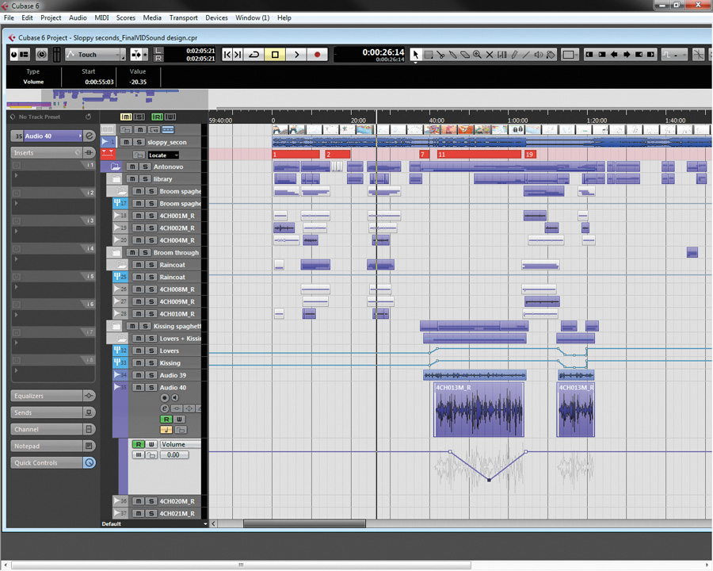
Okno sekvenceru Cubase 6.

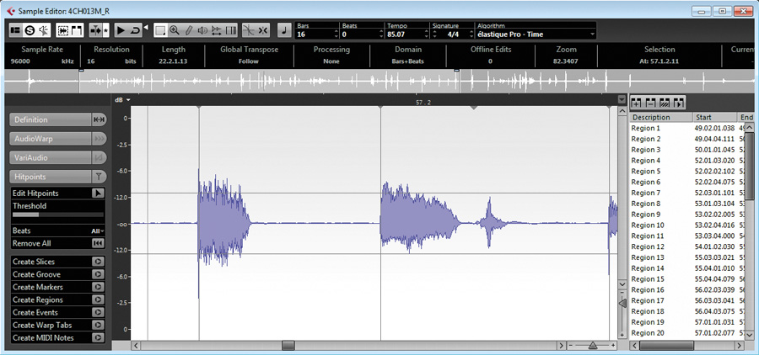
Editor jednotlivých signálů v Cubase 6.
Další silnou stránkou je velmi intuitivní možnost „dědění“ nastavení a jednotlivých součástí mezi projekty. Vytáhnout si můžeme libovolné stopy a mnohá nastavení, aniž bychom museli něco vytvářet v projektu, ze kterého chceme brát (ne zcela funkční Track Archive v Cubase). Můžeme např. libovolnou část nastavení stopy jednoho projektu přiřadit již existující stopě v projektu druhém, což je celkově přímější postup než presety stop obsažené v Cubase, které navíc neexistují pro skupiny. Slabinou systému obsaženém v ProTools je ale nemožnost oddělit nastavení plug-inů jako takové od automatizace, čili buď importujeme oboje, nebo se nám plug-in vytvoří s úvodními hodnotami.
Záměrně jsem se snažil příliš se nepouštět do komentování dle mého názoru velmi špatného přístupu firmy Avid k zákazníkům včetně její cenové politiky. Snažil jsem se spíš naložit na obě misky vah rovnou měrou a vyzdvihnout to, čím mohou jednotlivé aplikace uživateli ušetřit čas. Zaobíral jsem se proto pouze základními funkcemi a samozřejmě jen některými z mnoha odlišností. Nejsem příznivcem ProTools jako takových, ale z pracovních důvodů jsem se je musel naučit používat a v praxi jsem pak mnohé jejich vlastnosti ocenil (ke zmíněným patří např. zamčení mnoha funkcí při nahrávání, které přináší mnohem větší jistotu, že vše proběhne v pořádku). Marketingovou politiku Avidu ale neuznávám a tvrdit, že vlastnosti přidané ve verzi 10, které většinou jen konečně doplňují to, co má veškerá konkurence již od samého začátku (výpočty fadů v reálném čase, možnost upravovat hlasitost jednotlivých regionů jako vlastnosti regionu, delší maximální kompenzace zpoždění, výpočty pomocí 32bitového rozsahu s plovoucí řádovou čárkou atd.), přinášejí revoluci ve světě DAW, je prostě směšné. Skutečnost, že stále není možné ani v plně nativních (tedy nevyužívajících pro výpočty externí procesory na akceleračních kartách) verzích programu exportovat výstupní signál rychleji než v reálném čase a že Avid dlouhou dobu ignoroval chybu, jež vznikla ve verzi 8 na platformě Mac OS X (rozpadající se hlavičky WAV souborů při opětovném otvírání projektů) a stále se objevuje i ve verzi 9 (samozřejmě placený upgrade), mluví za vše. Přiznám se, že ani nevím, jestli byla chyba ve verzi 10 konečně odstraněna, protože jsem se rozhodl, že tuto verzi vynechám. Což asi Avid tušil u mnoha uživatelů a proto vymyslel nový formát projektových souborů. Srovnání, kolik kde uživatel dostane za své peníze muziky, je tedy víc než jednoznačné...

